

**飞行控制系统**

学 号： 2016261627

姓 名： 李 辉

指导老师： 吴 梅

时 间： 2017.06.30

目录

一．F16飞机各飞行状态的配平、线性化及品质评定 1

1.1 低空低速配平、线性化及品质评定 1

1.1.1纵向运动 1

1.1.2横侧向运动 4

1.2 低空中速配平、线性化及品质评定 8

1.2.1纵向运动 8

1.2.2横侧向运动 10

1.3 低空高速配平、线性化及品质评定 12

1.3.1纵向运动 12

1.3.2横侧向运动 14

1.4 中空低速配平、线性化及品质评定 16

1.4.1纵向运动 16

1.4.2横侧向运动 17

1.5 中空中速配平、线性化及品质评定 18

1.5.1纵向运动 19

1.5.2横侧向运动 20

1.6 中空高速配平、线性化及品质评定 21

1.6.1纵向运动 22

1.6.2横侧向运动 23

1.7 高空低速配平、线性化及品质评定 24

1.7.1纵向运动 25

1.7.2横侧向运动 26

1.8 高空中速配平、线性化及品质评定 27

1.8.1纵向运动 28

1.8.2横侧向运动 29

1.9 高空高速配平、线性化及品质评定 30

1.9.1纵向运动 31

1.9.2横侧向运动 32

二．F16的控制率设计 34

2.1增稳设计 34

2.1.1纵向增稳 34

2.1.2横向增稳 37

2.2 基于线性化模型的控制律设计 39

2.2.1高度预选控制律设计 39

2.2.2航向预选控制律设计 41

2.2.3平面轨迹跟踪控制律设计 44

2.2.4定高盘旋系统控制律设计 45

2.3剖面飞行 47

三、非线性模型验证 49

四、总结 52

# 一．F16飞机各飞行状态的配平、线性化及品质评定

F16非线性模型选取低空、中空和高空飞行高度，高中低三个飞行速度，完成飞机的配平及线性化，并对九个飞行状态进行品质评定。

1.1 低空低速配平、线性化及品质评定

运行linF16Sim.m即可完成对F16配平、线性化及解耦分组。当高度为5000ft，速度为400ft/s时，选取飞机水平飞行状态，在无扰动的情况下对F16进行配平、线性化及解耦。配平结果如下所示：

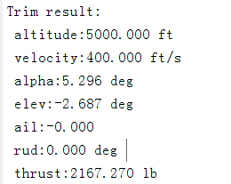

1.1.1纵向运动

1.省略横侧向运动对纵向运动的影响，可以得到飞机纵向解耦后的状态方程为：



其中：控制量为；状态量；

对F16解耦分组得到纵向状态和输出方程。

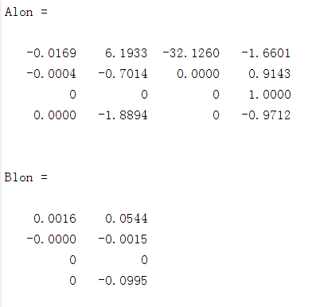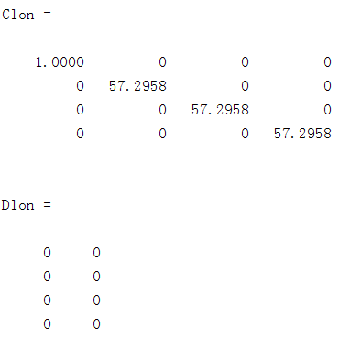

由damp（Alon）可得纵向方程特征根如下：

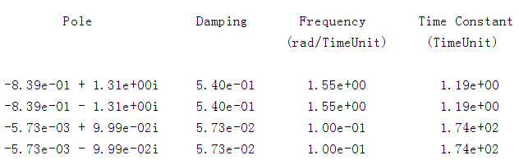

可以看出飞机在纵向共有两组共轭复根；

-5.73e-03+9.99e-02i和-5.73e-03-9.99e-02i对应长周期模态；

-8.39e-01+1.31i与-8.39e-01+1.31i 对应短周期模态。

**2. 纵向稳定性分析**

输入deltat=deltae=0，设初始状态为。

其simulink仿真模型如下所示：

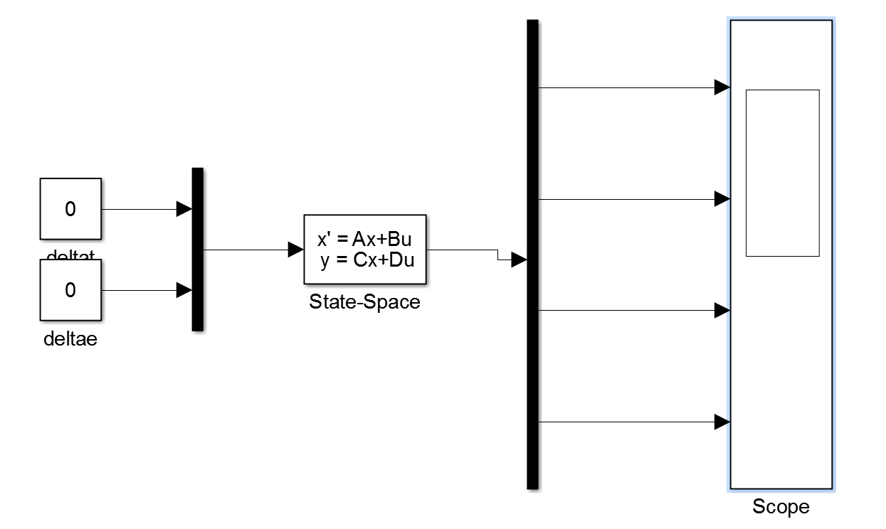

响应曲线如下图所示：

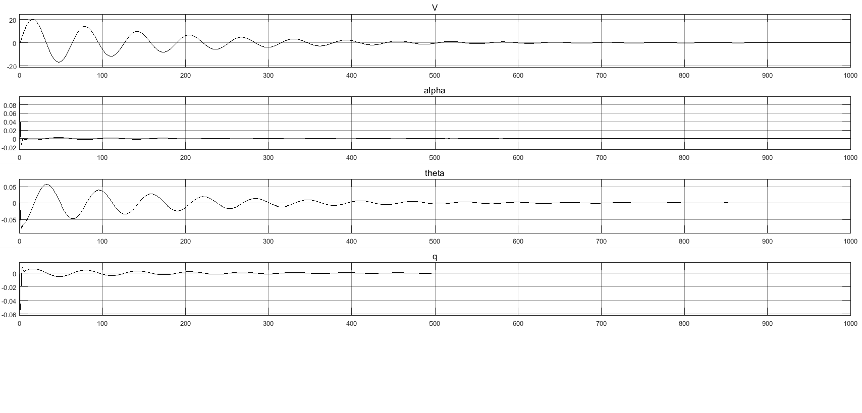

由图中可知，给飞机纵向施加一个阶跃迎角干扰信号时，该系统纵向运动是稳定的，经过一段时间的运动后各个状态参数都趋于平衡点。但各个运动参数响应的动态性能差别很大。

飞行速度v属于欠阻尼运动，阻尼比ξ小，响应值衰减振荡，超调量大，响应速度慢，经过ts=800s之后才稳定下来；

迎角响应速度快，欠阻尼，阻尼比ξ比较大，调节时间短，ts=50s。

俯仰角响应过程与V类似，属于欠阻尼运动，阻尼比ξ小，响应值在原点附近衰减震荡，趋于稳定，调节时间ts=650s；

俯仰角速率响应过程，欠阻尼，阻尼比ξ比较大， ts=300s。飞机自身能够快速恢复到平衡状态，这说明飞机具有很好的稳定性能。

3. 纵向操纵性分析

设初始状态为0，施加输入信号：为一正2度的如图所示信号。

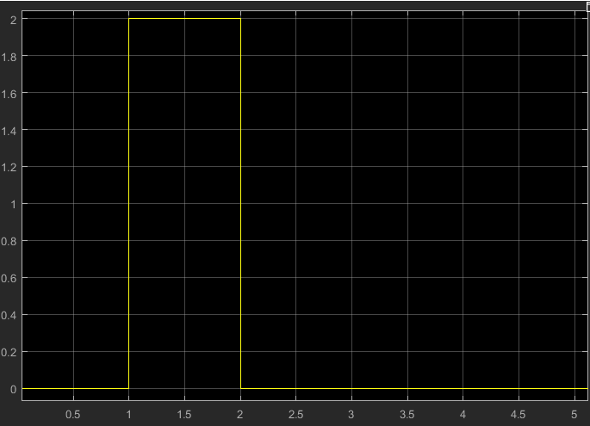

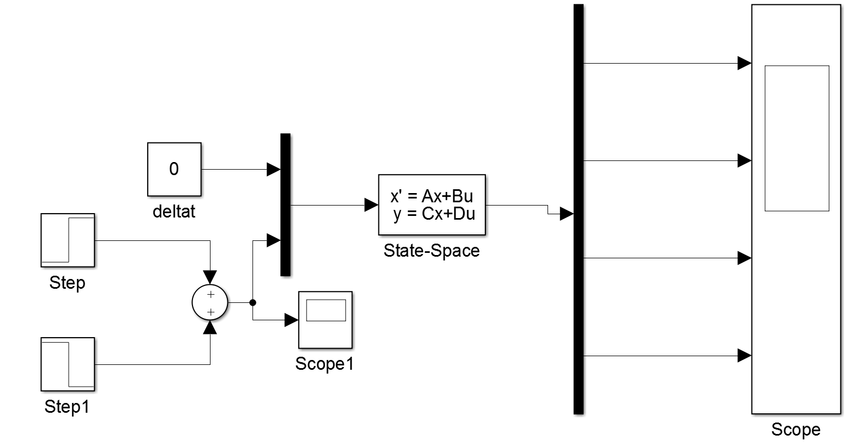

响应如下图所示：

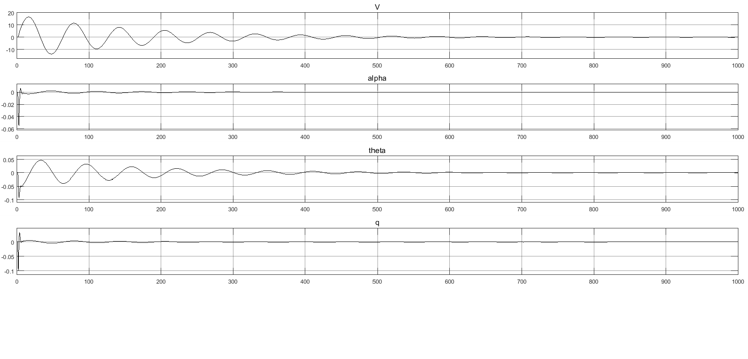

当给升降舵施加该操纵信号时，系统零状态响应与零输入响应特征类似。和响应速度快。

从上面的时域稳定性和操作性分析可知，该系统纵向运动稳定。从长/短周期模态考虑，和主要受短周期模态的影响，响应速度快。主要受长周期模态影响，响应速度慢，经过相对较长时间之后才达到稳态值。

1.1.2横侧向运动

1.忽略纵向运动对横侧向运动的影响，就可以得到飞机横侧向解耦后的状态方程为：



其中：控制量；状态量；

对F16解耦分组得到横侧向状态和输出方程。

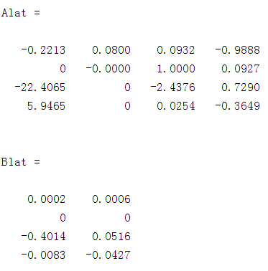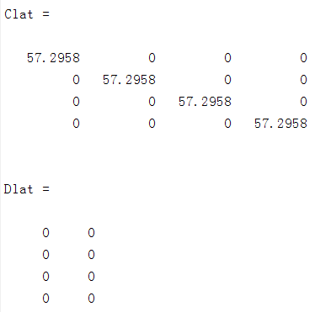

利用damp（Alat）易知横侧向特征根为：

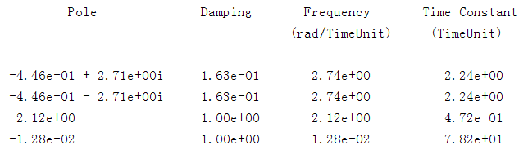

由上可以看出：系统的特征根全部在复平面的左半平面上，对应三个模态，所以系统是稳定的。

2. 横侧向稳定性分析

输入ail=rud=0，设初始状态为。其simulink仿真模型的方框图如下所示：

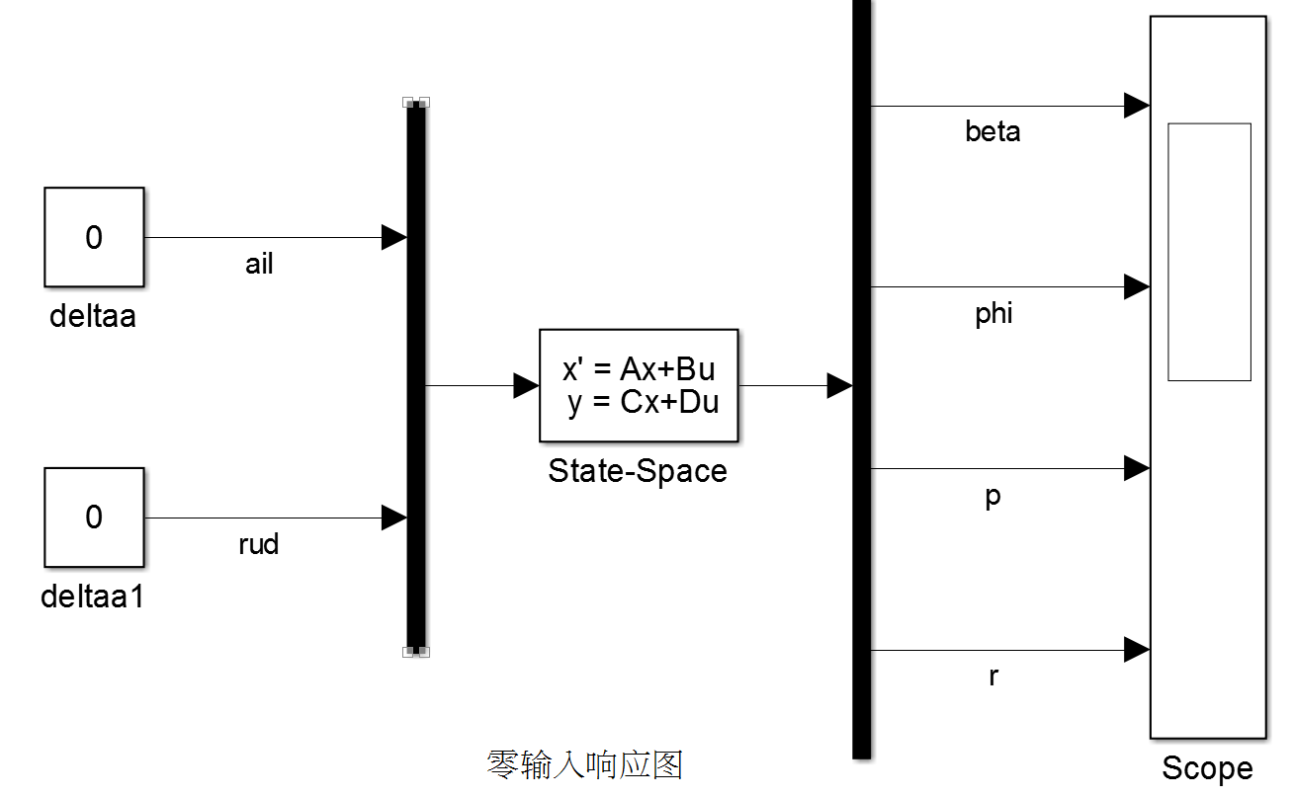

响应曲线如下图所示：

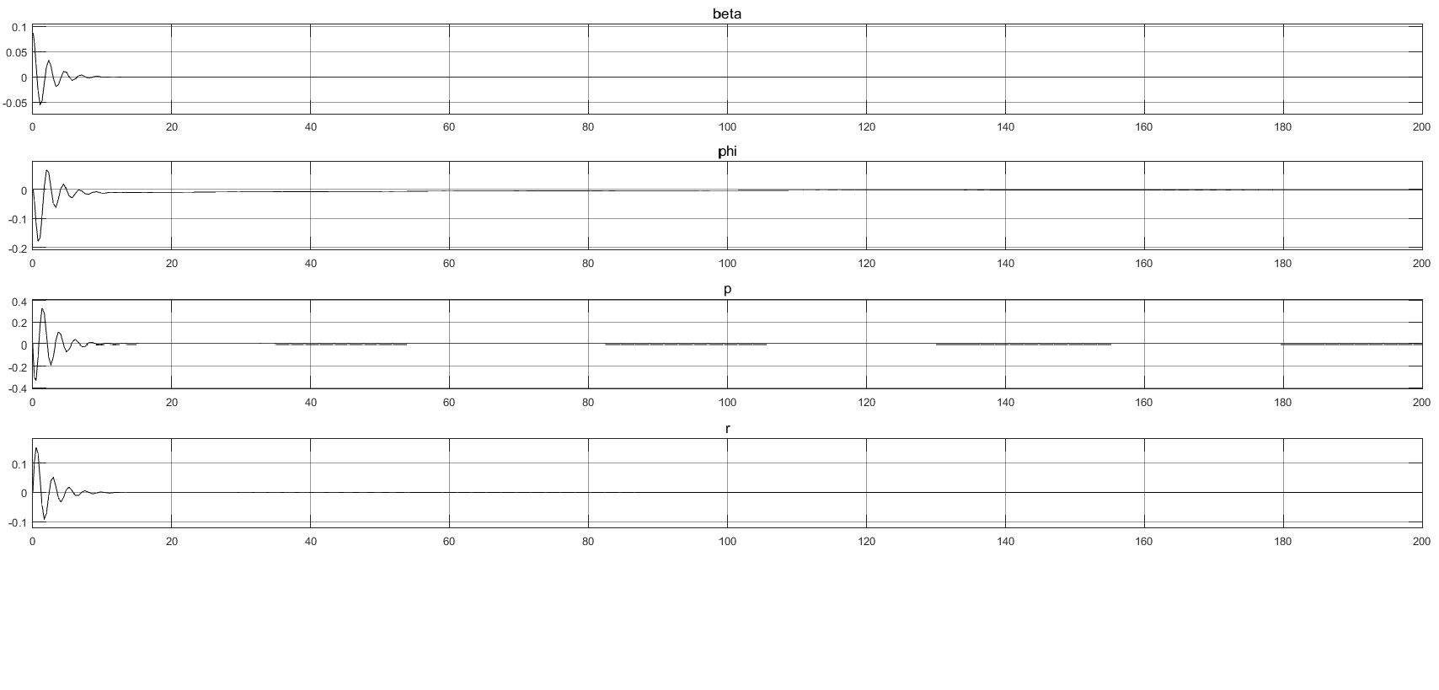 由以上四幅响应曲线可知，该系统横侧向运动的四个状态量是稳定的，阻尼比比较大。施加扰动信号之后，四个状态都能迅速恢复到原点，属于欠阻尼运动，荷兰滚模态在各参数中均占主要地位。动态性能高，调节时间短，ts=12s，因此飞机受扰动后能迅速地恢复稳定状态。

在响应的初期，各个状态量都有微小的振荡，是受到荷兰滚模态的影响，响应趋近于稳态的过程受螺旋模态影响。

该系统为四阶系统，求得其中一对共轭复根，两个实根：

荷兰滚模态：= -0.446 ± 2.71i

螺旋模态：=-1.28e-02

滚转阻尼模态：=-2.12

动态性：由于闭环极点滚转阻尼模态 =-2.12距离虚轴的距离远大于荷兰滚模态=-0.446 ± 2.71i和螺旋模态=-1.28e-02。因此滚转阻尼模态对系统的影响主要体现在响应的初期，系统受扰动后受滚转阻尼模态阻止而很快结束。

荷兰滚模态的作用是使系统响应发生振荡，而则是增大系统阻尼（使系统响应为单调非振荡过程）。飞机受扰后，滚转阻尼运动很快结束，共轭复根所表现的振荡运动将显露出来。

由于距离虚轴的距离也远大于距虚轴的距离，因此在整个时间响应过程中起主要作用。为闭环主导负实极点，因此该螺旋模态是稳定的。

3. 横侧向操纵性分析

1. 对副翼施加2度的长度1s的阶跃信号。其simulink仿真模型如下所示：

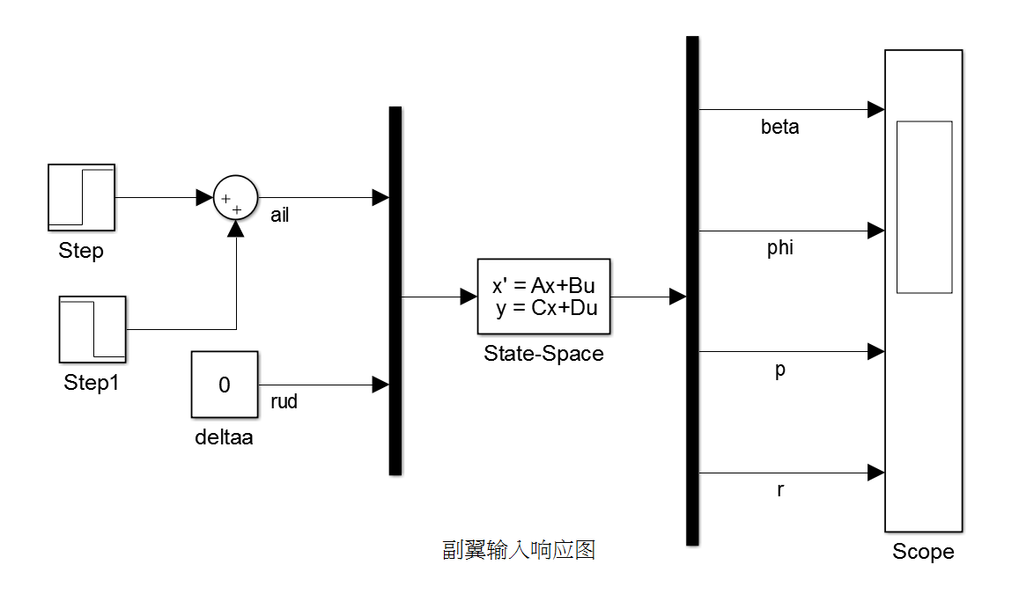

各状态输出响应图如下

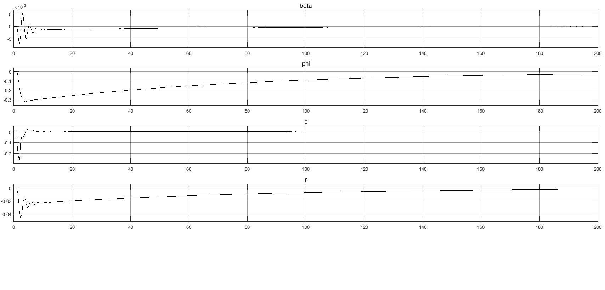

当给副翼施加该操纵信号时，滚转角速度、滚转角、偏航角速度都会有明显的变化，但的变化幅度没有大，说明副翼偏转对滚转角速率的影响是主要的，对偏航角速率的影响是次要的，但不可忽视，其他状态变量几乎不受该操纵信号的影响。

（2）对方向舵施加2度的长度1s的阶跃信号。其simulink仿真模型如下所示：

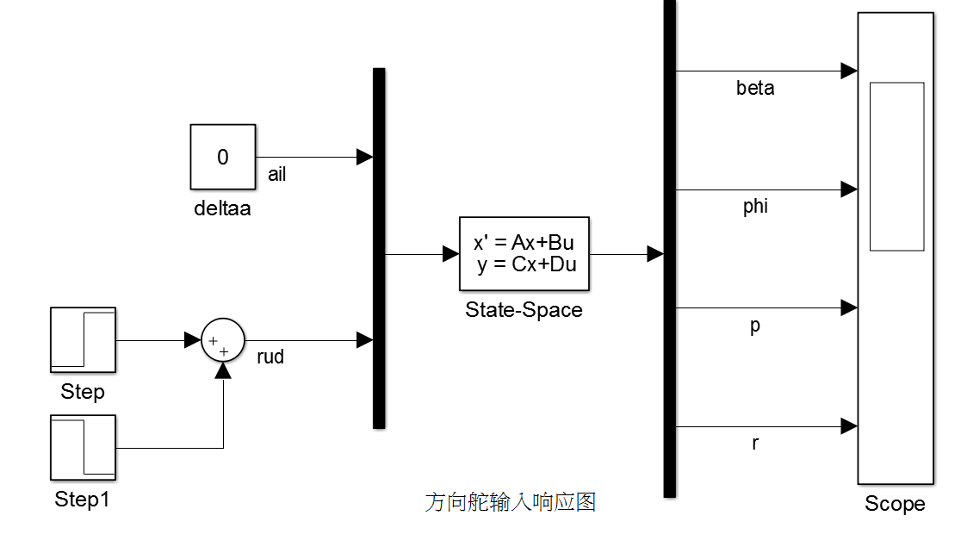

响应如下图所示：

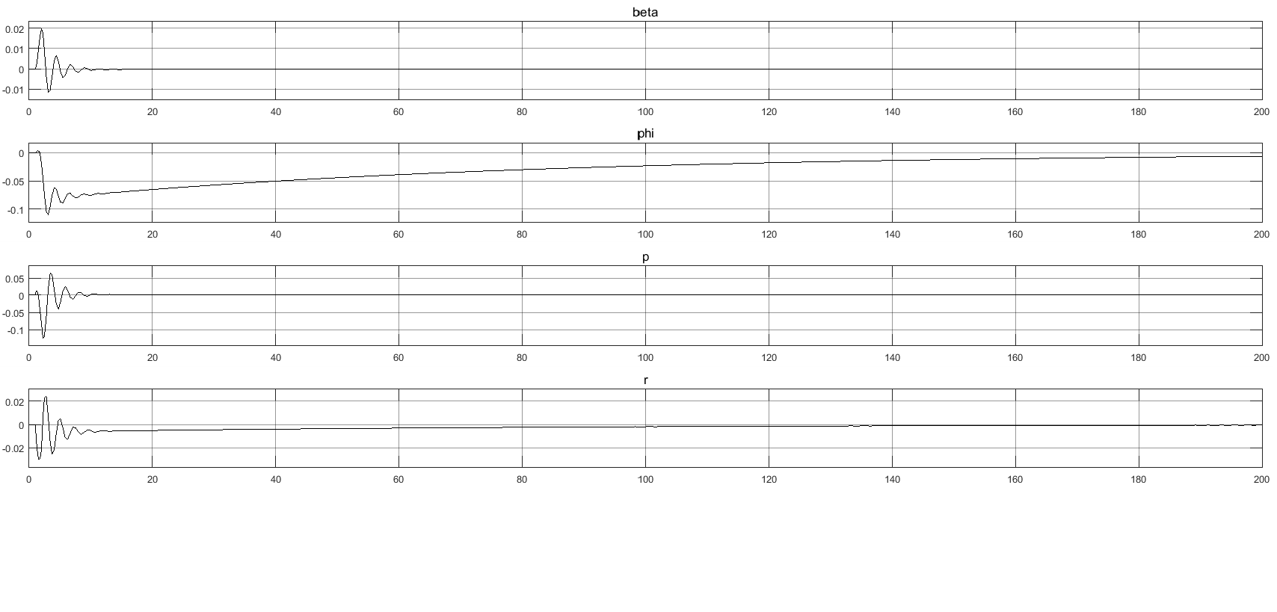

由上图可以看出，当给方向舵施加操纵信号时，滚转角速度，偏航角，偏航角速度都会有明显的变化，但的变化幅度比大，说明方向舵偏转对偏航角速率的影响是主要的，对滚转角速率的影响是次要的，但不可忽视，其他状态变量几乎不受该操纵信号的影响。

1.2 低空中速配平、线性化及品质评定

当高度为6000ft，速度为600ft/s时，选取飞机水平飞行状态，在无扰动的情况下对F16进行配平、线性化及解耦。配平结果如下所示：

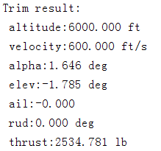

1.2.1纵向运动

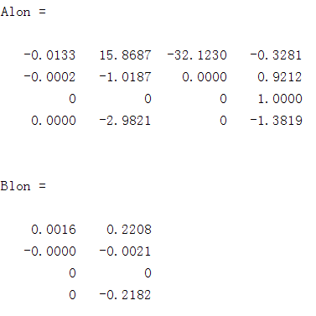

易知纵向方程特征根如下：

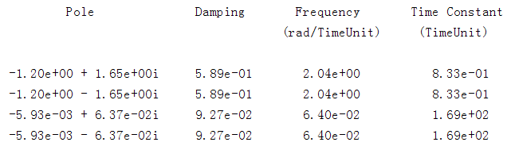

2. 纵向稳定性分析

输入deltat=deltae=0，设初始状态为。响应曲线如下图所示：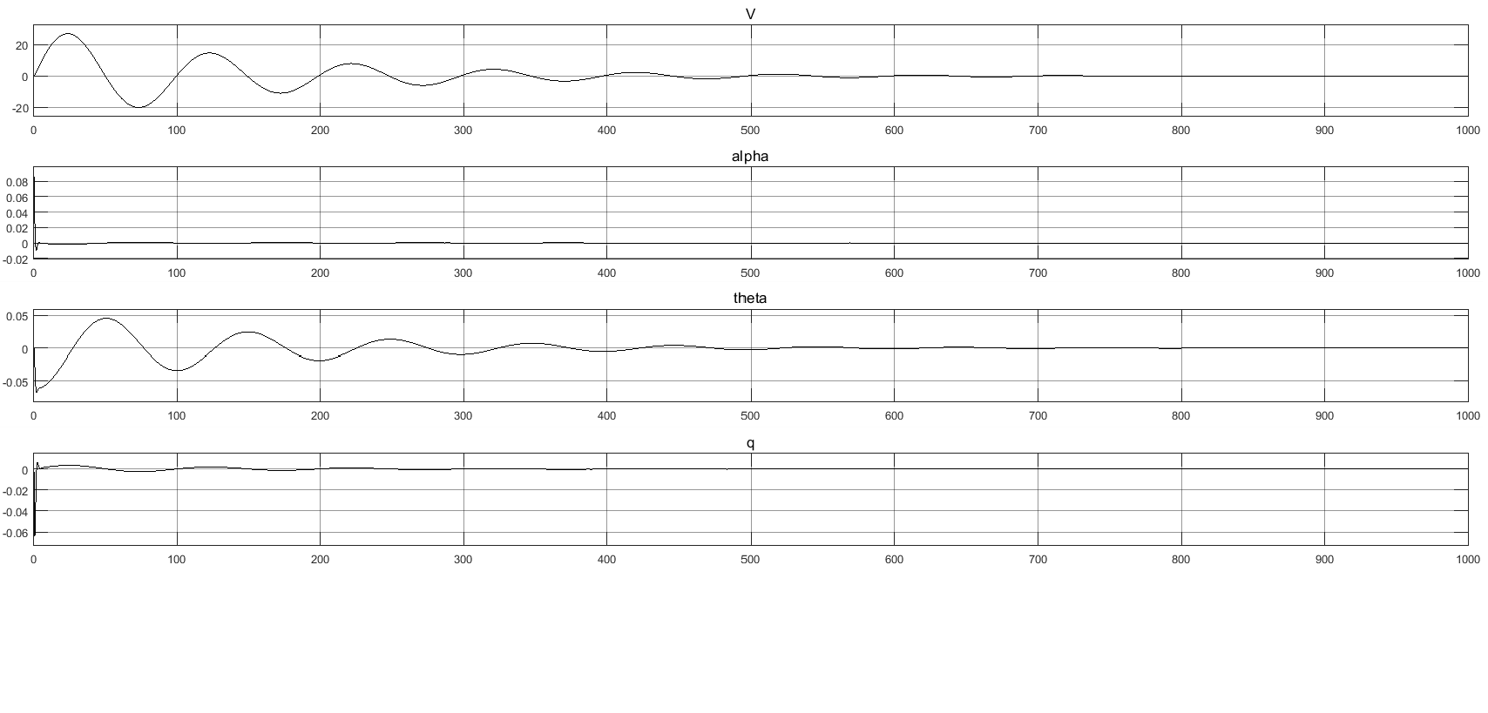

由图中可知，给飞机纵向施加一个阶跃迎角干扰信号时，经过一段时间的运动后各个状态参数都趋于0。飞机自身能够恢复到平衡状态，这说明飞机具有很好的稳定性能。

3. 纵向操纵性分析

设初始状态为0，施加输入信号：为2度的长度1s的阶跃信号。响应如下图所示：

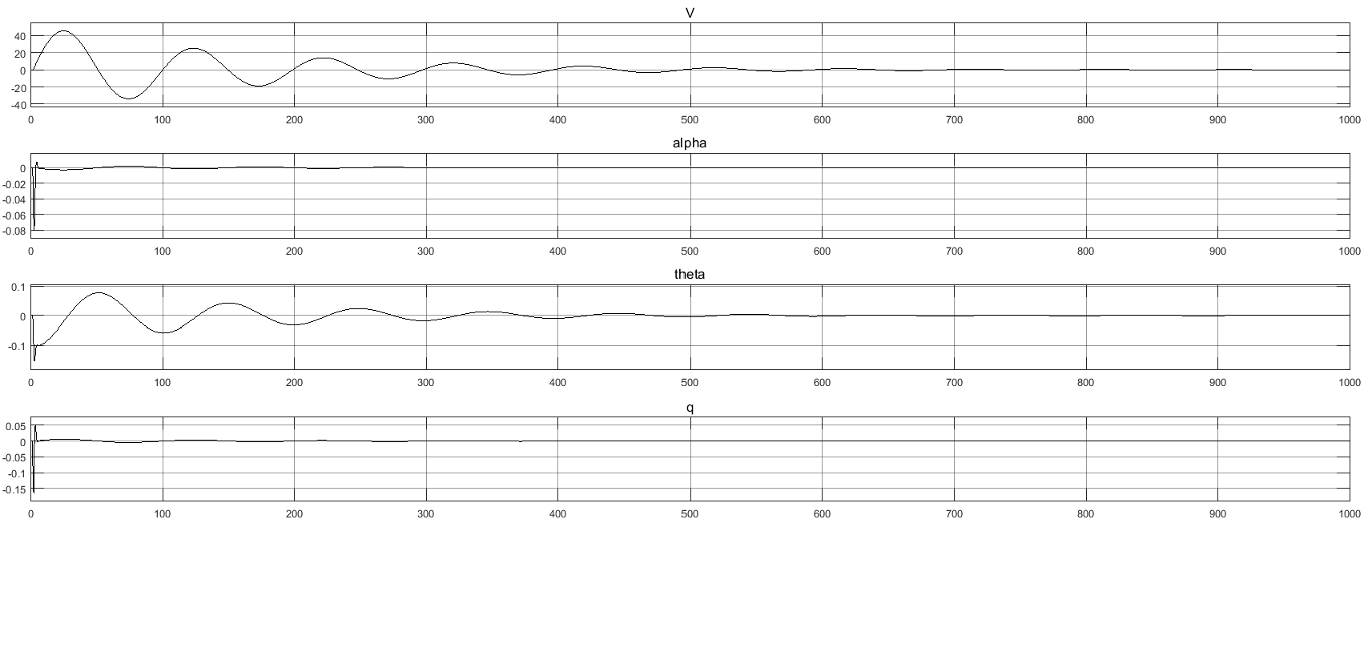

当给升降舵施加该操纵信号时，会有明显的变化，但变化幅度不大，并且可以很快恢复到平衡值，其他状态变量几乎不受该操纵信号的影响，说明飞机具有较好的纵向静稳定性。

1.2.2横侧向运动

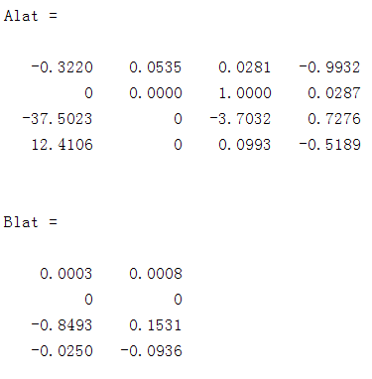

易知横侧向方程特征根为：

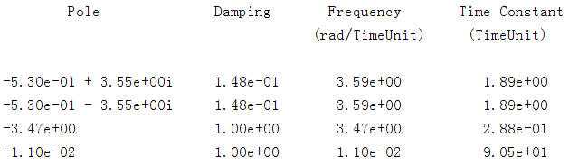

由上可以得到：系统的特征根全部在复平面的左半平面上，所以系统是稳定的。

2. 横侧向稳定性分析

输入deltaa=deltar=0，设初始状态为。

响应曲线如下图所示：

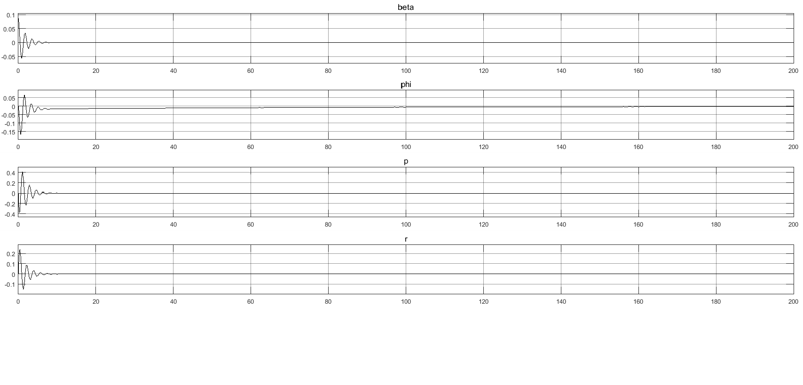

图中从上往下分别为响应曲线，给飞机横侧向施加一个阶跃侧滑角干扰信号时，飞机状态变化不大，自身能够快速恢复到平衡状态，这说明飞机具有很好的稳定性能。

3. 横侧向操纵性分析

(1)对副翼施加2度的长度1s的阶跃信号，飞机各状态的变化。各状态输出响应如下：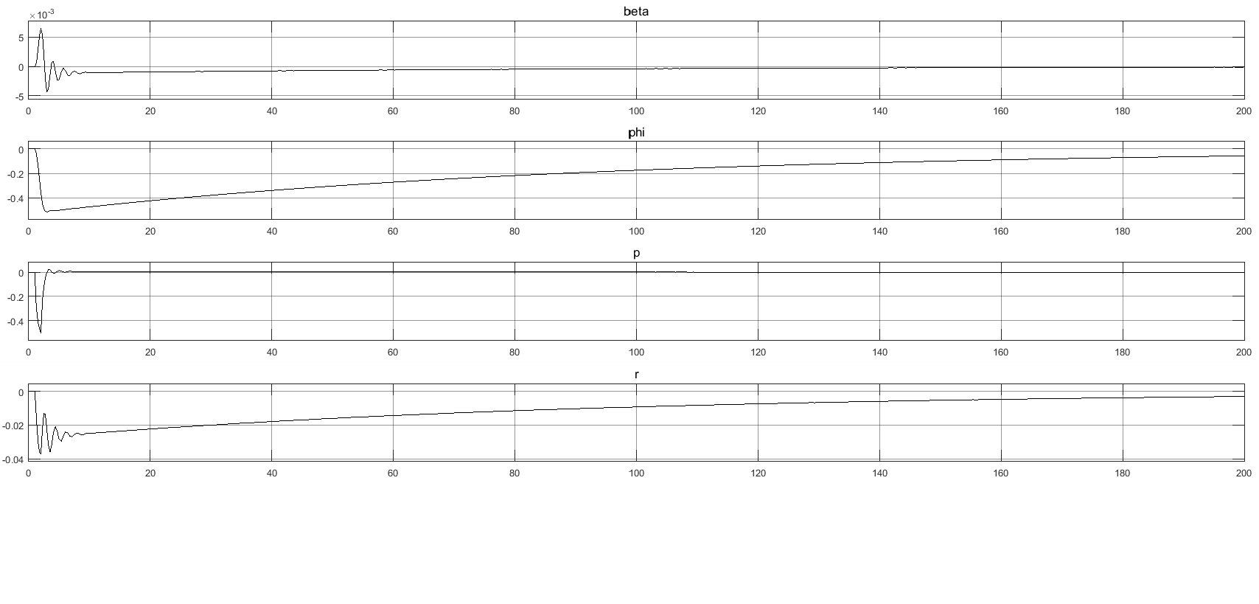

由上图可以看出，当给方向舵施加该操纵信号时，系统可以较快响应，说明操纵性良好。

（2）对方向舵施加2度的长度1s的阶跃信号，响应如下图所示：

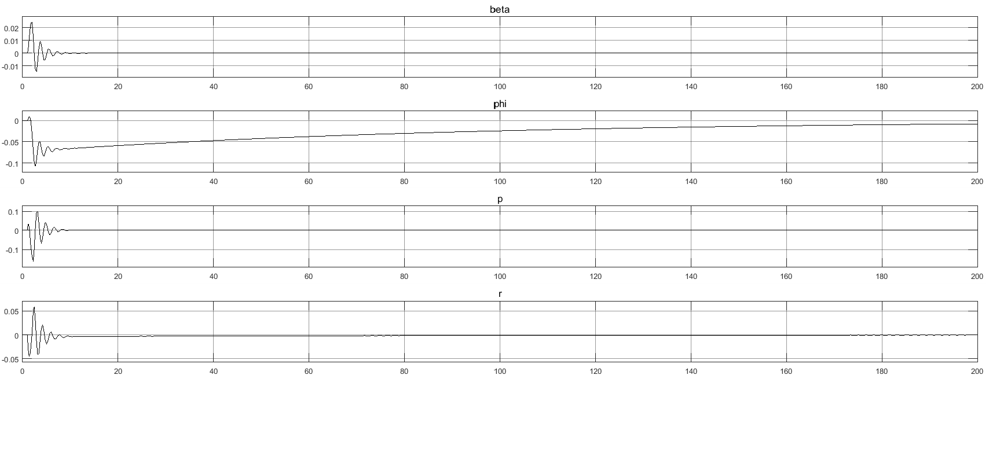

由上图可以看出，当给方向舵施加该操纵信号时，偏航比滚转较快恢复至稳态初值。其他状态变量几乎不受该操纵信号的影响。

1.3 低空高速配平、线性化及品质评定

当高度为7000ft，速度为800ft/s时，选取飞机水平飞行状态，在无扰动的情况下对F16进行配平、线性化及解耦。配平结果如下所示：

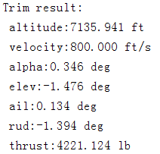

1.3.1纵向运动

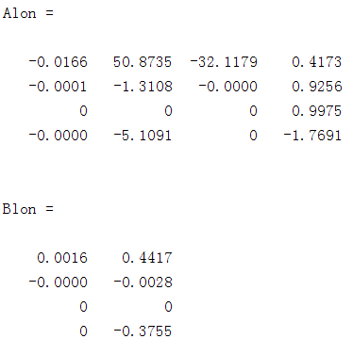

易知纵向方程特征根如下：

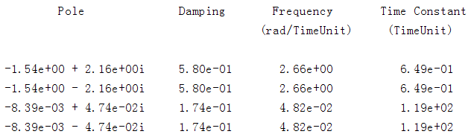

可以看出特征根均位于左半平面，说明飞机纵向稳定。

2. 纵向稳定性分析

输入deltat=deltae=0，设初始状态为。 响应曲线如下图所示：

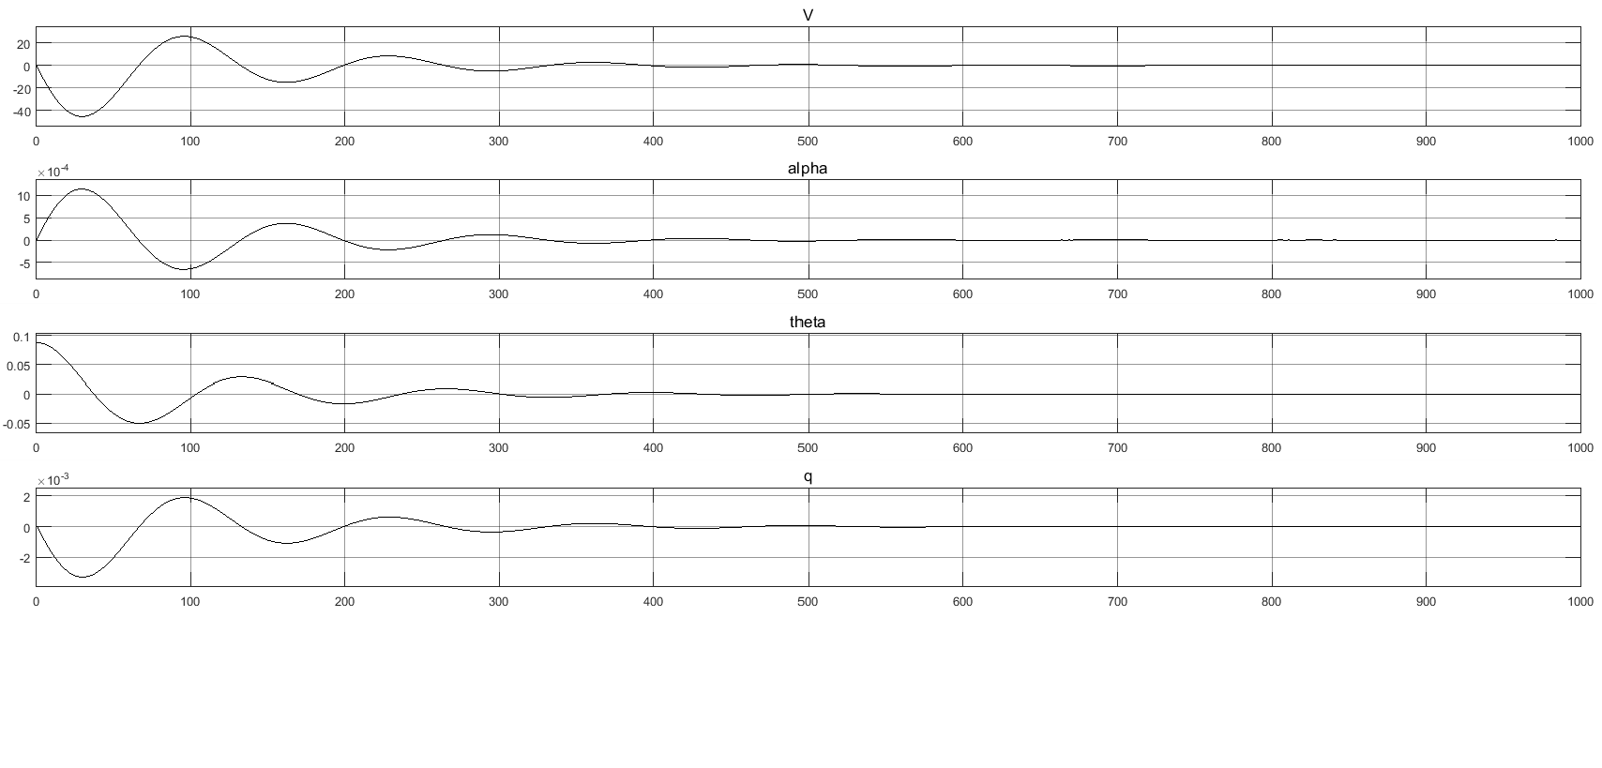

由图中可知，给飞机纵向施加一个阶跃迎角干扰信号时，经过一段时间的运动后各个状态参数都趋于0。

3. 纵向操纵性分析

设初始状态为0，施加输入信号：为2度的长度1s的阶跃信号。响应如下图所示：

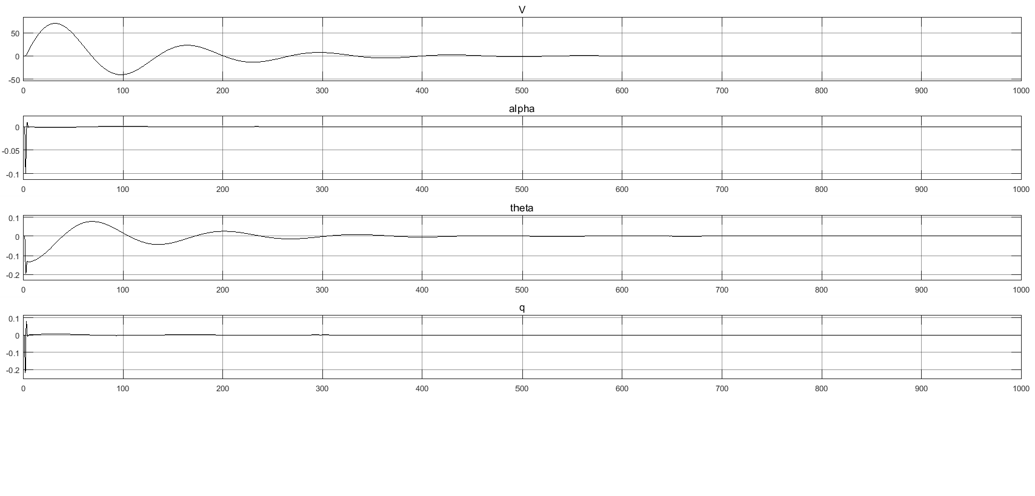

当给升降舵施加该操纵信号时，各状态很快恢复到平衡值，其他状态变量几乎不受该操纵信号的影响，说明飞机具有较好的纵向稳定性。

1.3.2横侧向运动

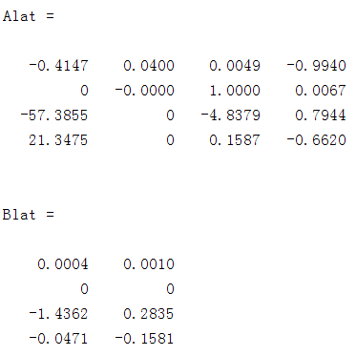

易知横侧向方程特征根为：

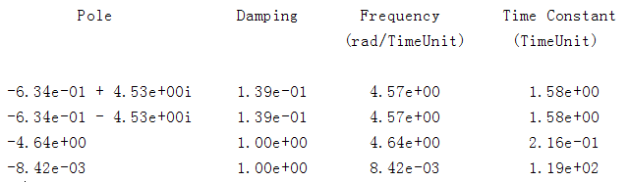

由上可以得到：系统的特征根全部在复平面的左半平面上，对应三个模态，所以系统是稳定的。

2. 横侧向稳定性分析

输入deltaa=deltar=0，设初始状态为。响应曲线如下图所示：

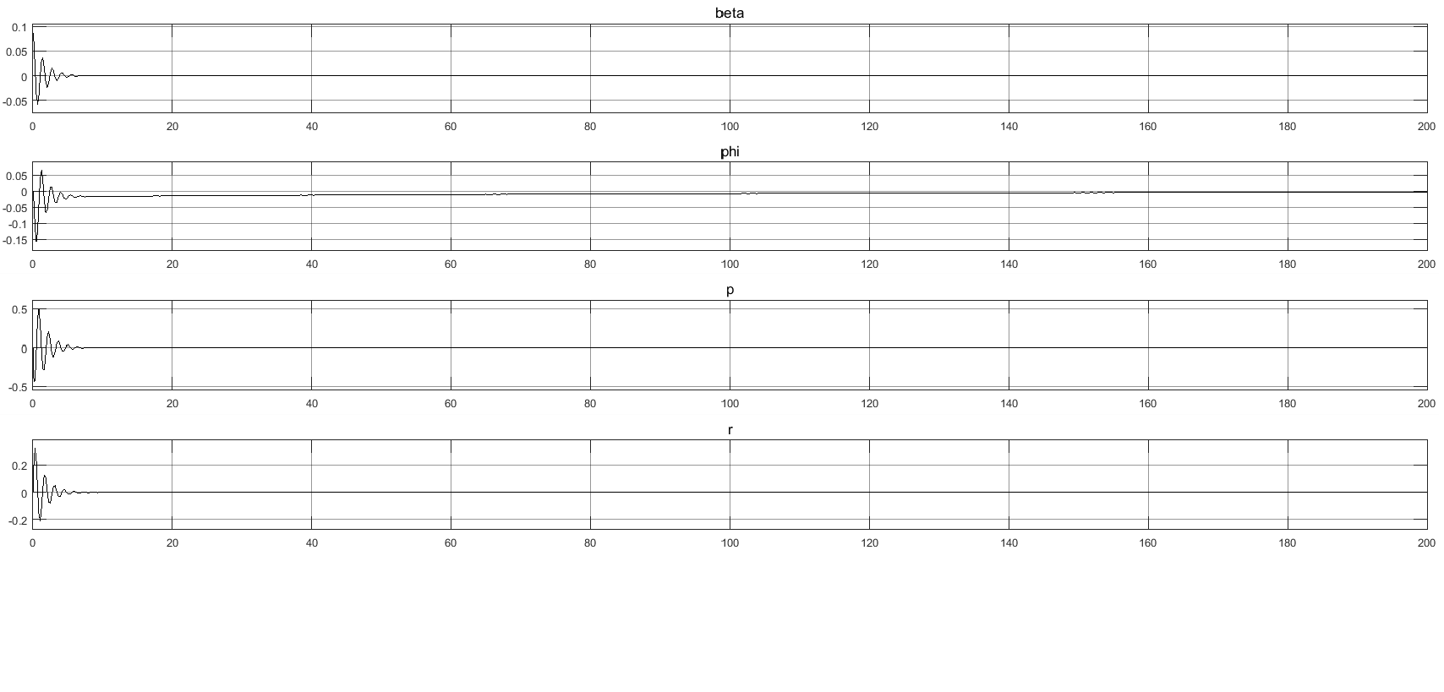

图中从上往下分别为响应曲线，给飞机横侧向施加一个阶跃侧滑角干扰信号时，飞机状态变化不大，自身能够快速恢复到平衡状态，这说明飞机具有很好的稳定性能。

3. 横侧向向操纵性分析

(1)对副翼施加2度的长度1s的阶跃信号，飞机各状态的变化。各状态输出响应图如下：

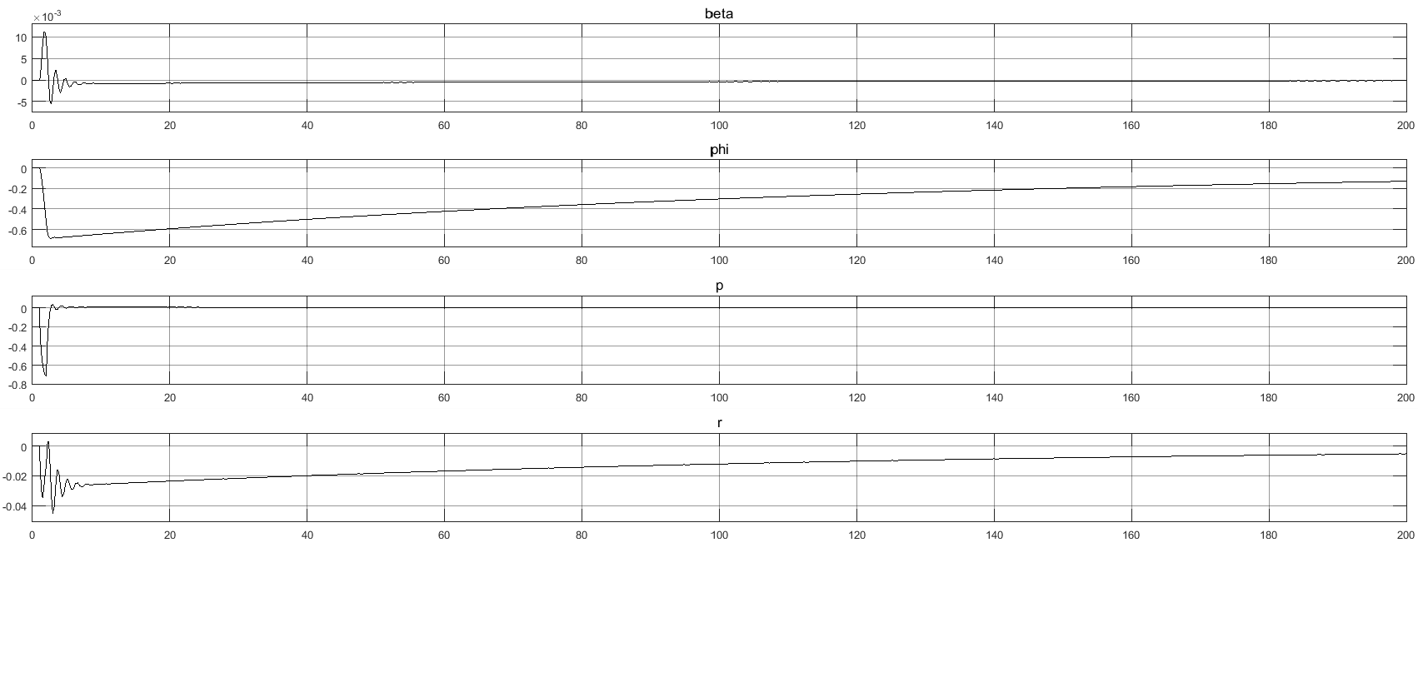

由上图可以看出，当给副翼施加该操纵信号时，系统可以较快响应，说明操纵性良好。

1. 对方向舵施加2度的长度1s的阶跃信号。响应如下图所示：

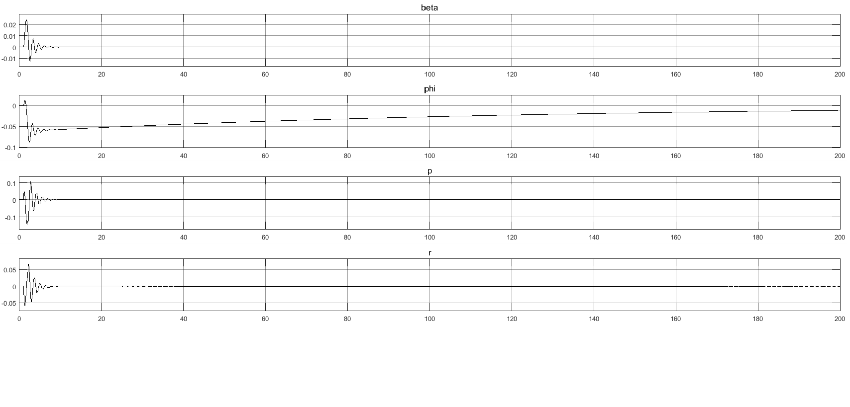

由上图可以看出，当给方向舵施加该操纵信号时，滚转角速度，偏航角速度都会有明显的变化，但的变化幅度没有大，说明方向舵偏转对偏航角速率的影响是主要的，对滚转角速率的影响是次要的。

1.4 中空低速配平、线性化及品质评定

当高度为20000ft，速度为400ft/s时，选取飞机水平飞行状态，在无扰动的情况下对F16进行配平、线性化及解耦。配平结果如下所示：

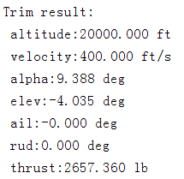

1.4.1纵向运动

1. 纵向稳定性分析

输入deltat=deltae=0，设初始状态为。 响应曲线如下图所示：

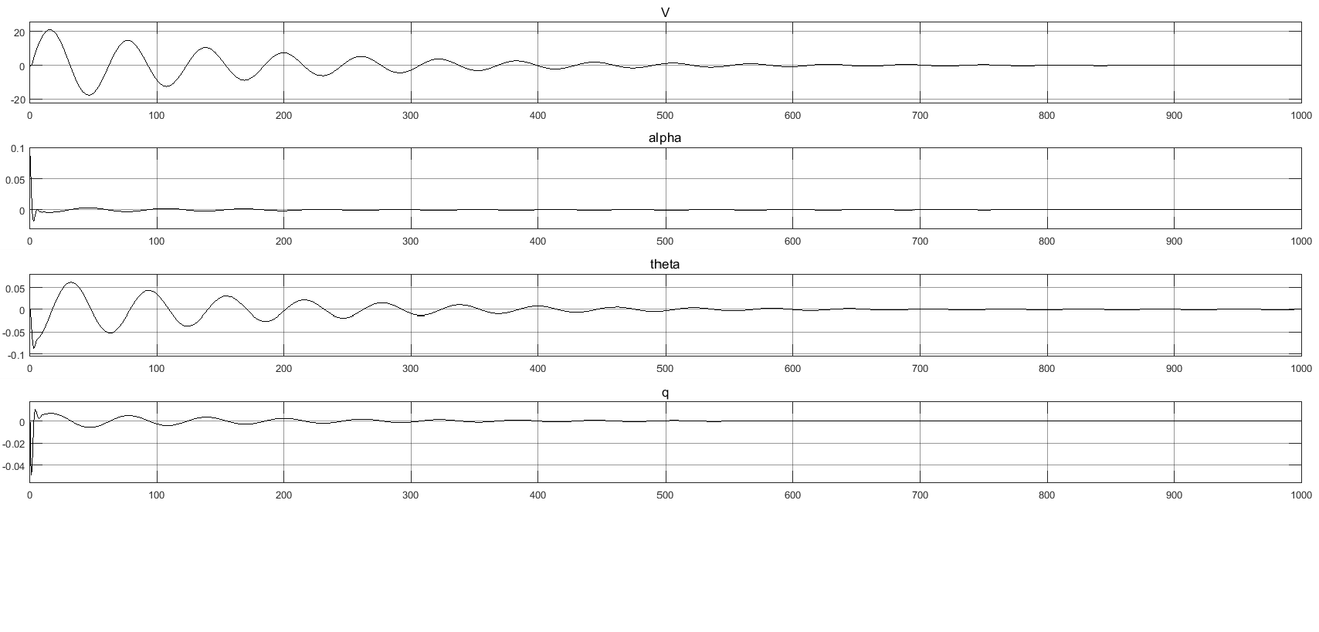由图中可知，给飞机纵向施加一个阶跃迎角干扰信号时，恢复平衡时间变长。

2. 纵向操纵性分析

设初始状态为0，施加输入信号：为2度的长度1s的阶跃信号。响应如下图所示：

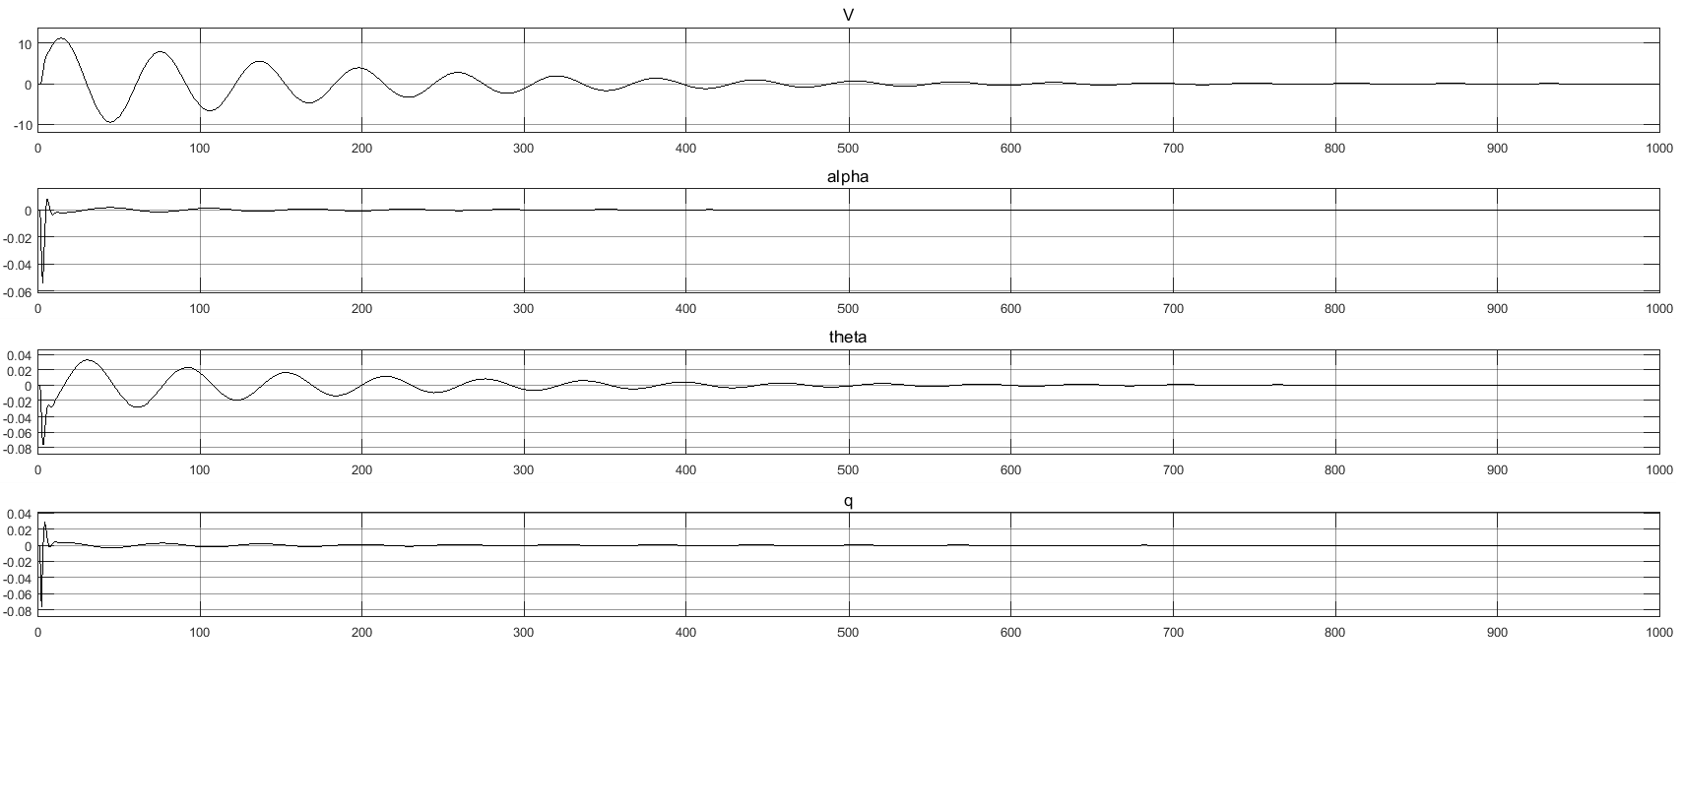当给升降舵施加该操纵信号时，V有较大的变化，但最终恢复平衡。

1.4.2横侧向运动

1. 横侧向稳定性分析

输入deltaa=deltar=0，设初始状态为。响应曲线如下图所示：

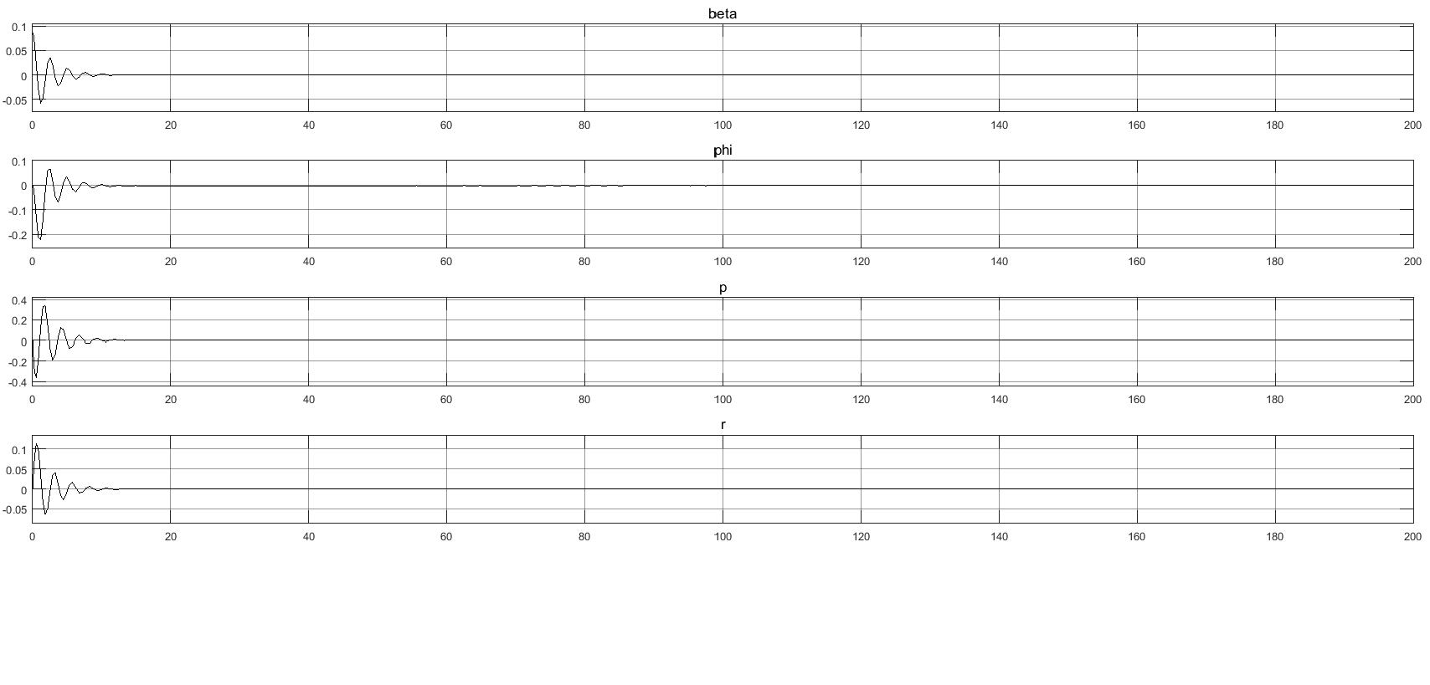

给飞机横侧向施加一个阶跃侧滑角干扰信号时，飞机自身能够快速恢复到平衡状态，这说明飞机具有很好的稳定性能。

3. 横侧向操纵性分析

(1)对副翼施加2度的长度1s的阶跃信号。各状态输出响应图如下：

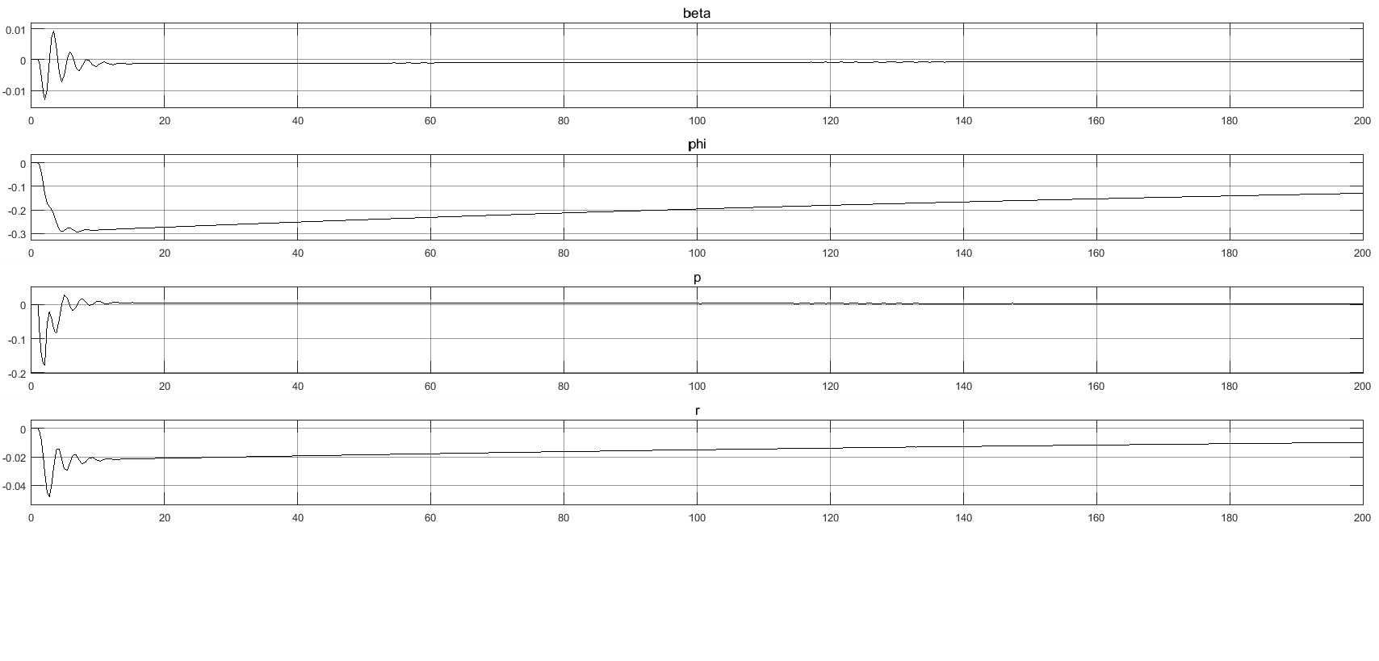 当给副翼施加该操纵信号时，滚转角速度，滚转角，偏航角速度都会有明显的变化，且滚转响应的速度较大于偏航的速度，系统有较好的操纵性。

（2）对方向舵施加2度的长度1s的阶跃信号，响应如下图所示：

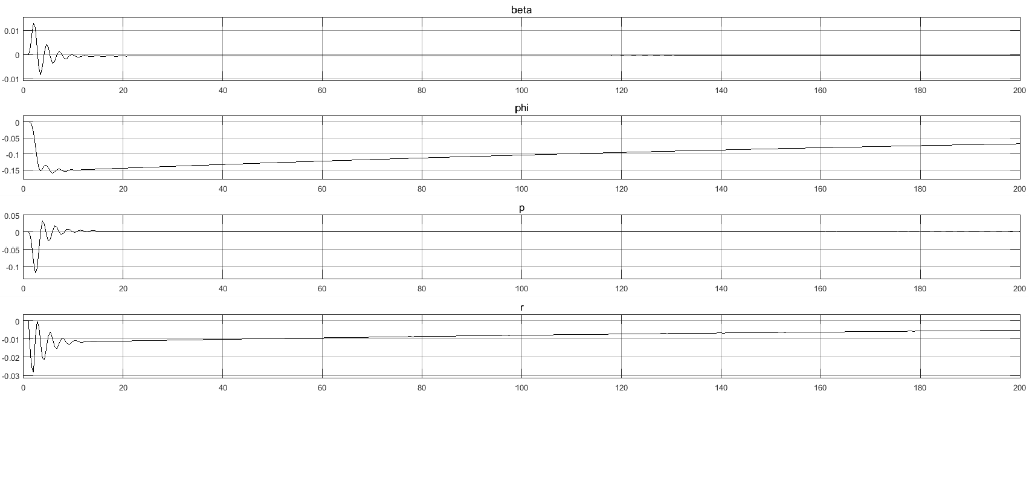

由上图可以看出，当给方向舵施加该操纵信号时，系统可以较快响应，说明操纵性良好。

1.5 中空中速配平、线性化及品质评定

当高度为22000ft，速度为600ft/s时，选取飞机水平飞行状态，在无扰动的情况下对F16进行配平、线性化及解耦。配平结果如下所示：

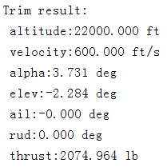

1.5.1纵向运动

1. 纵向稳定性分析

输入deltat=deltae=0，设初始状态为。 响应曲线如下图所示：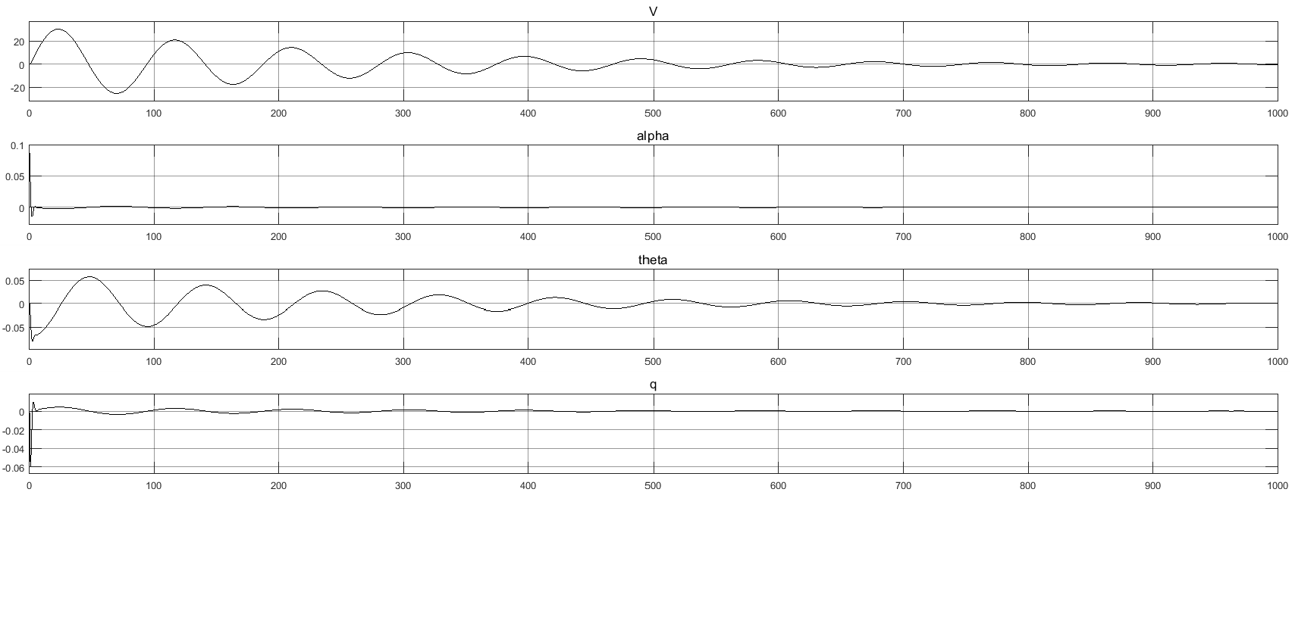

由图中可知，给飞机纵向施加一个阶跃迎角干扰信号时，飞机可以恢复到平衡状态。

2. 纵向操纵性分析

设初始状态为0，施加输入信号：为2度的长度1s的阶跃信号。响应如下图所示：

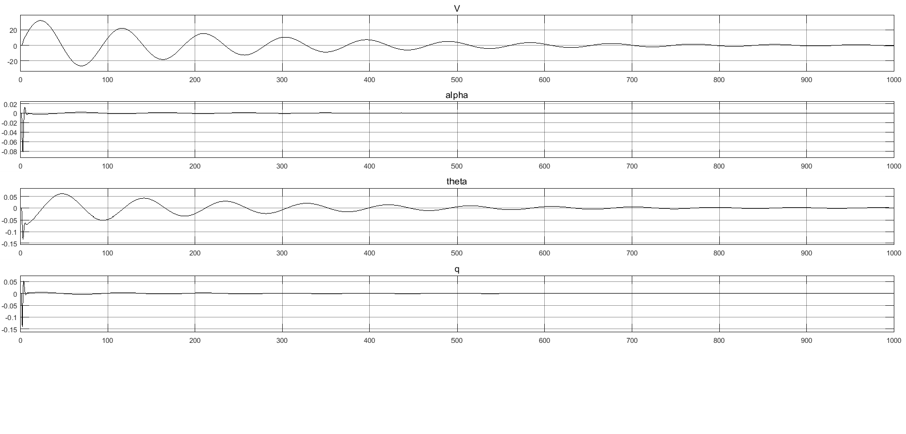

当给升降舵施加该操纵信号时，各状态可以较快的最终恢复平衡，调节时间变短。

1.5.2横侧向运动

1. 横侧向稳定性分析

输入deltaa=deltar=0，设初始状态为。响应曲线如下图所示：

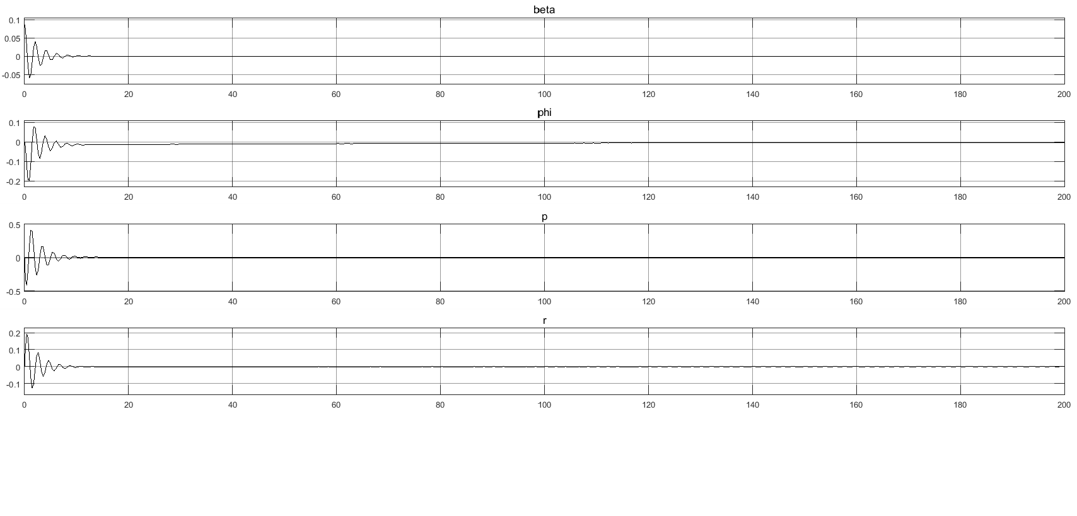

给飞机横侧向施加一个阶跃侧滑角干扰信号时，自身能够快速恢复到平衡状态，这说明飞机具有很好的稳定性能。

3. 横侧向操纵性分析

(1)对副翼施加2度的长度1s的阶跃信号，飞机各状态的变化。各状态输出响应图如下：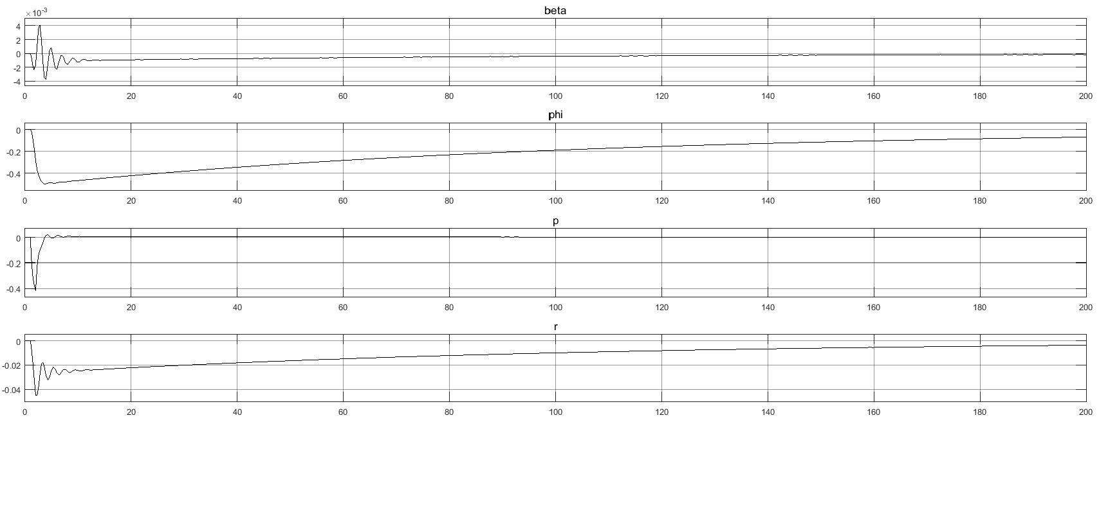 当给副翼施加该操纵信号时，系统响应较快，操纵性好。

（2）对方向舵施加2度的长度1s的阶跃信号，响应如下图所示：

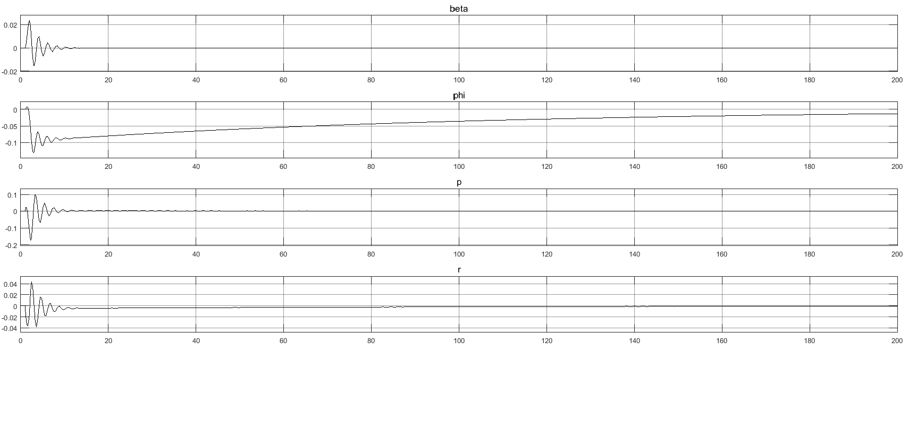

由上图可以看出，当给方向舵施加该操纵信号时，滚转响应和偏航响应较快。

1.6 中空高速配平、线性化及品质评定

当高度为24000ft，速度为800ft/s时，选取飞机水平飞行状态，在无扰动的情况下对F16进行配平、线性化及解耦。配平结果如下所示：

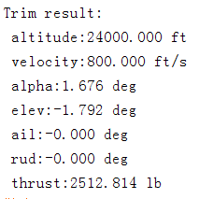

1.6.1纵向运动

1. 纵向稳定性分析

输入deltat=deltae=0，设初始状态。

响应曲线如下图所示：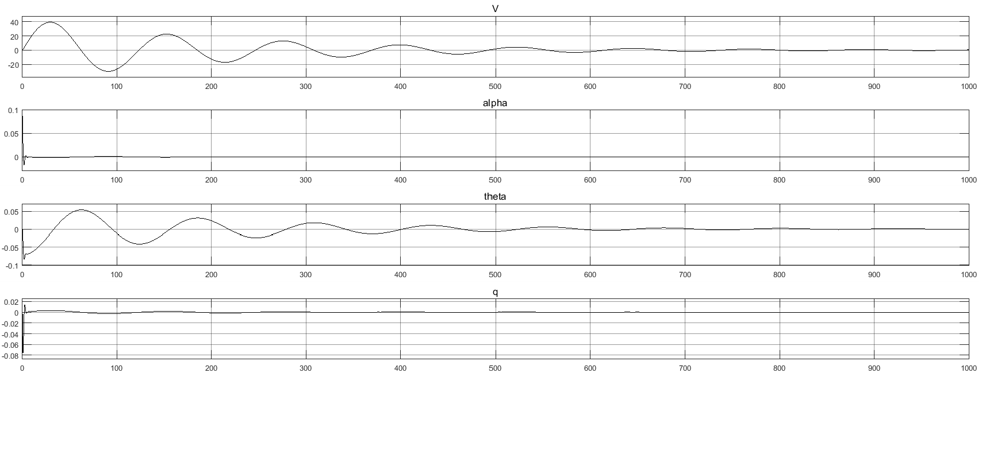

由图中可知，给飞机纵向施加一个阶跃迎角干扰信号时，恢复平衡时间较中空中速恢复时间更长。

2. 纵向操纵性分析

设初始状态为0，施加输入信号：为2度的长度1s的阶跃信号。响应如下图所示：

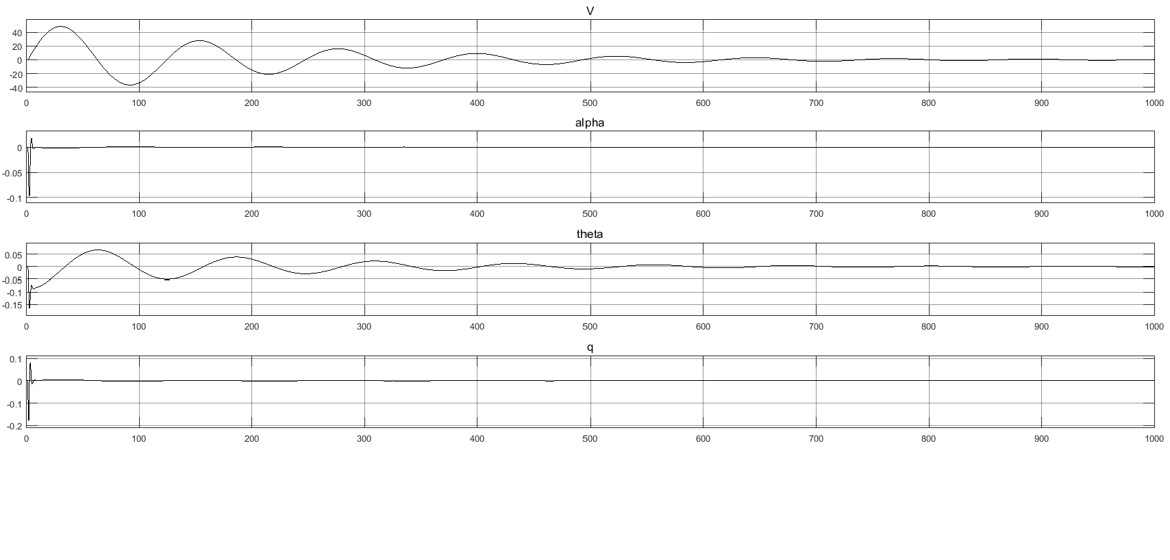

当给升降舵施加该操纵信号时， V有较大的变化，系统可以很快的响应输入信号，具有很好的操纵性。

1.6.2横侧向运动

1. 横侧向稳定性分析

输入deltaa=deltar=0，设初始状态为。

响应曲线如下图所示：

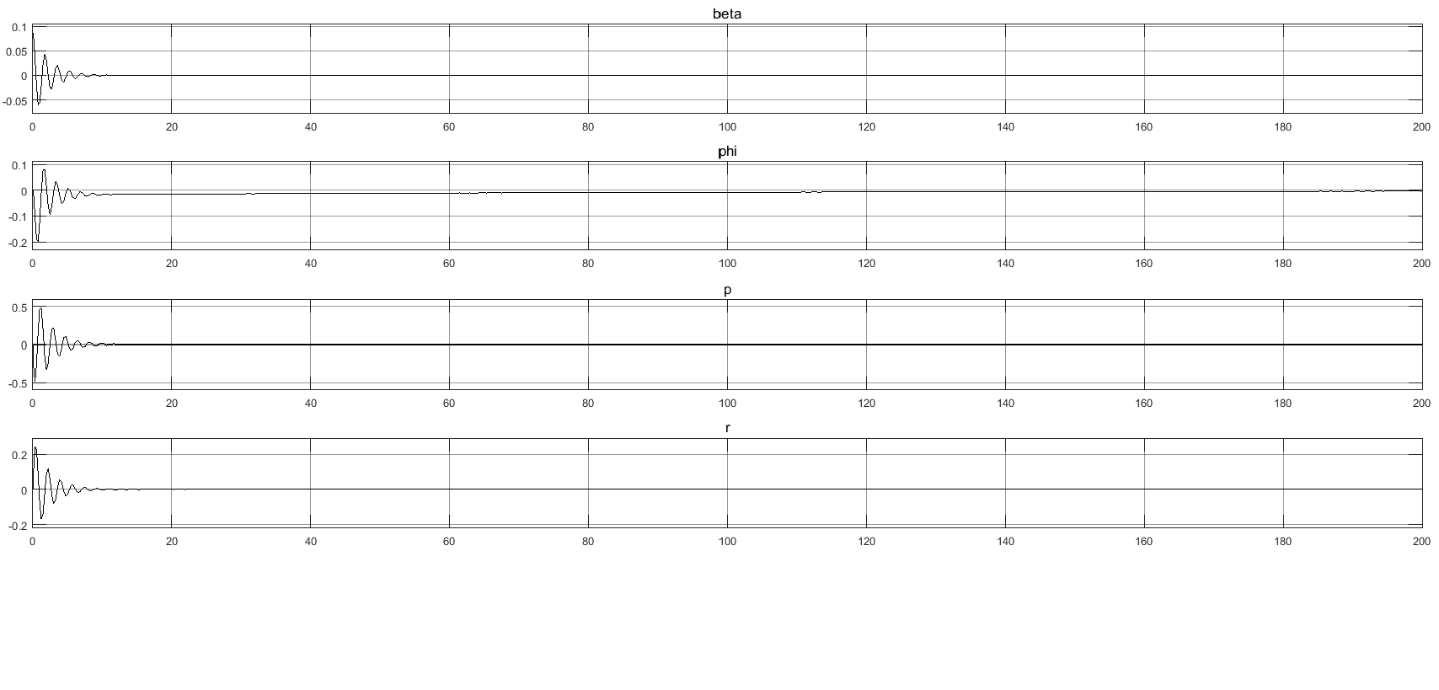

给飞机横侧向施加一个阶跃侧滑角干扰信号时，自身能够快速恢复到平衡状态，这说明飞机具有很好的稳定性能。

3. 横侧向操纵性分析

(1)对副翼施加2度的长度1s的阶跃信号，飞机各状态的变化。各状态输出响应图如下：

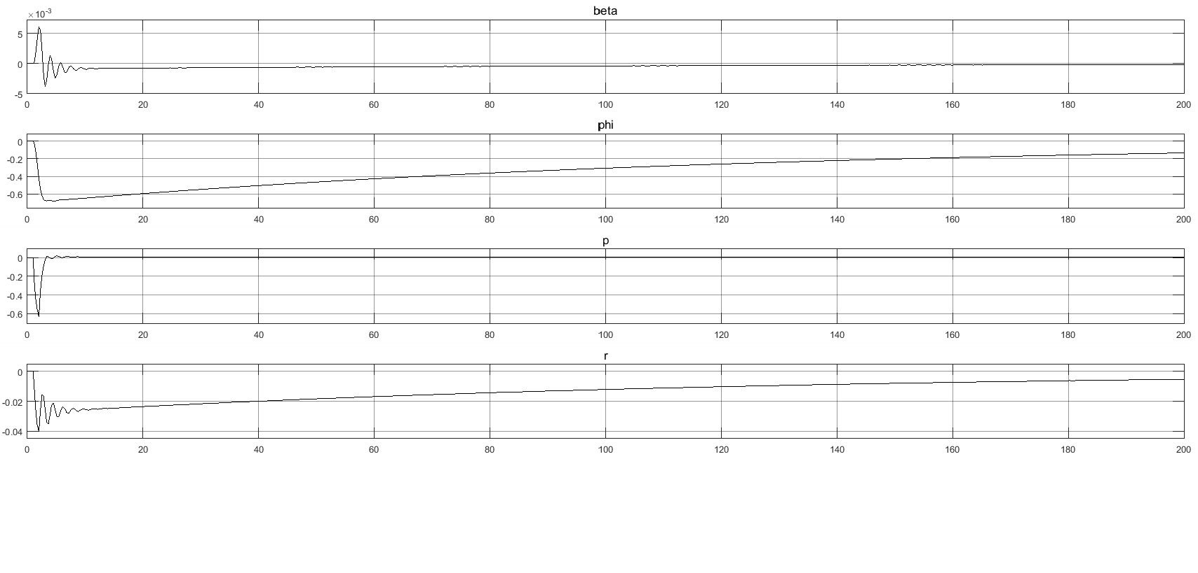 当给副翼施加该操纵信号时，滚转角和滚转角速度均可以较快的响应。

（2）对方向舵施加2度的长度1s的阶跃信号，飞机各状态的变化。响应如下图所示：

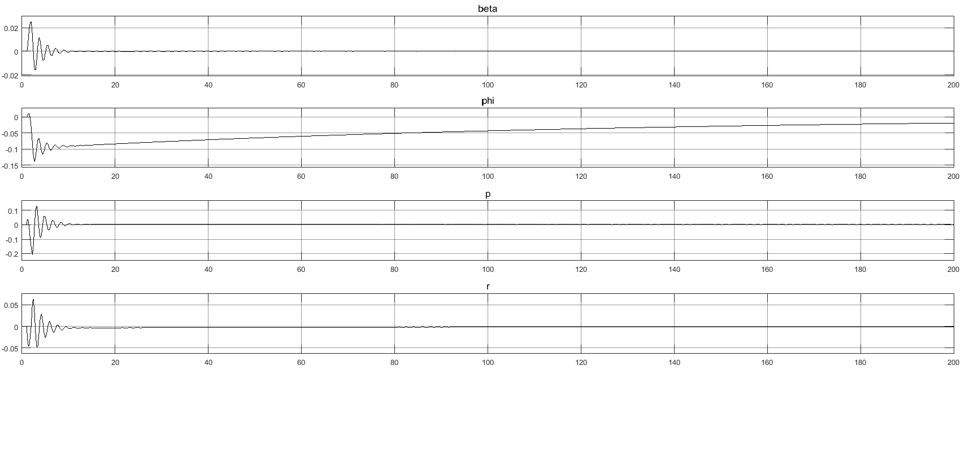

由上图可以看出，滚转角和滚转角速度均可以较快的响应，操纵性良好。

1.7 高空低速配平、线性化及品质评定

当高度为36000ft，速度为600ft/s时，选取飞机水平飞行状态，在无扰动的情况下对F16进行配平、线性化及解耦。配平结果如下所示：

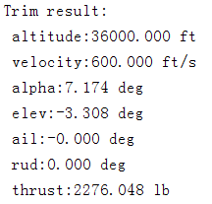

1.7.1纵向运动

1. 纵向稳定性分析

输入deltat=deltae=0，设初始状态。

响应曲线如下图所示：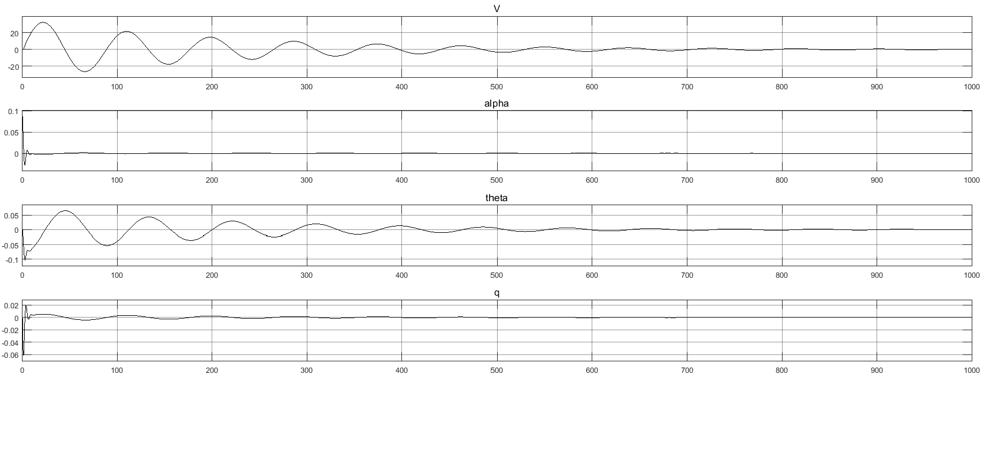

由图中可知，给飞机纵向施加一个阶跃迎角干扰信号时，系统可以回到平衡状态，系统稳定。

2. 纵向操纵性分析

设初始状态为0，施加输入信号：为2度的长度1s的阶跃信号。响应如下图所示：

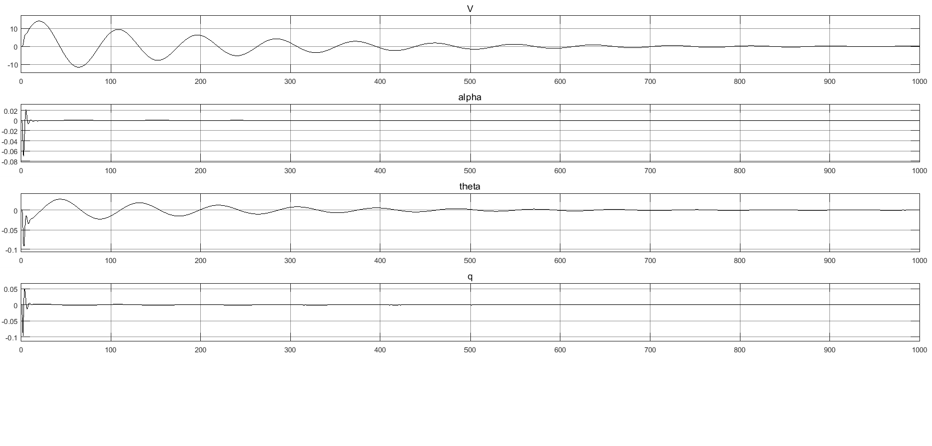

当给升降舵施加该操纵信号时，V有较大的变化，操纵性变差。

1.7.2横侧向运动

1. 横侧向稳定性分析

输入deltaa=deltar=0，设初始状态为。

响应曲线如下图所示：

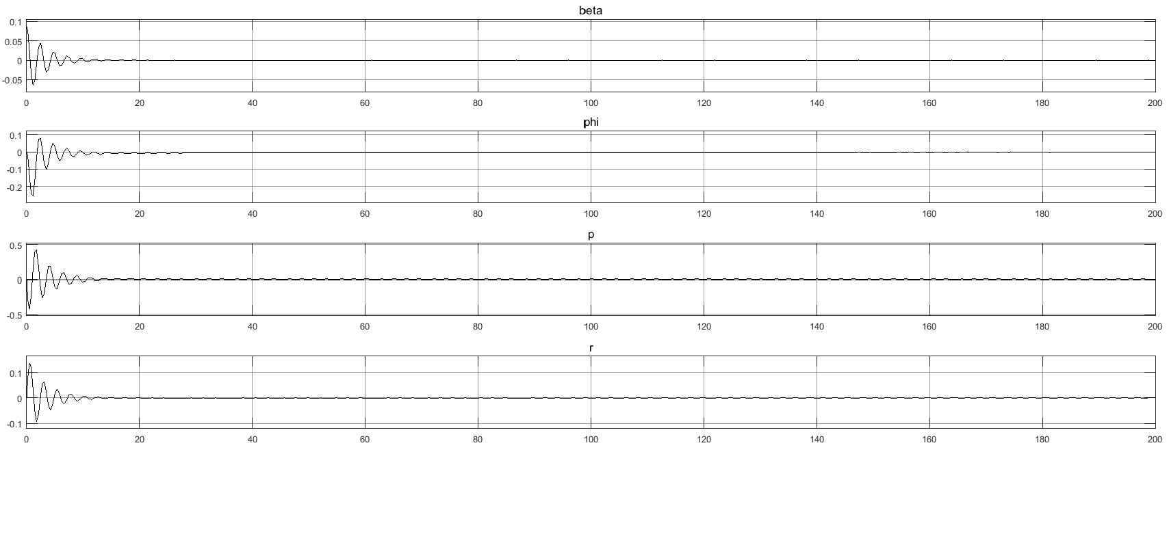

给飞机横侧向施加一个阶跃侧滑角干扰信号时，自身能够快速恢复到平衡状态，这说明飞机具有很好的稳定性能。

3. 横侧向操纵性分析

（1）对副翼施加2度的长度1s的阶跃信号，各状态输出响应图如下：

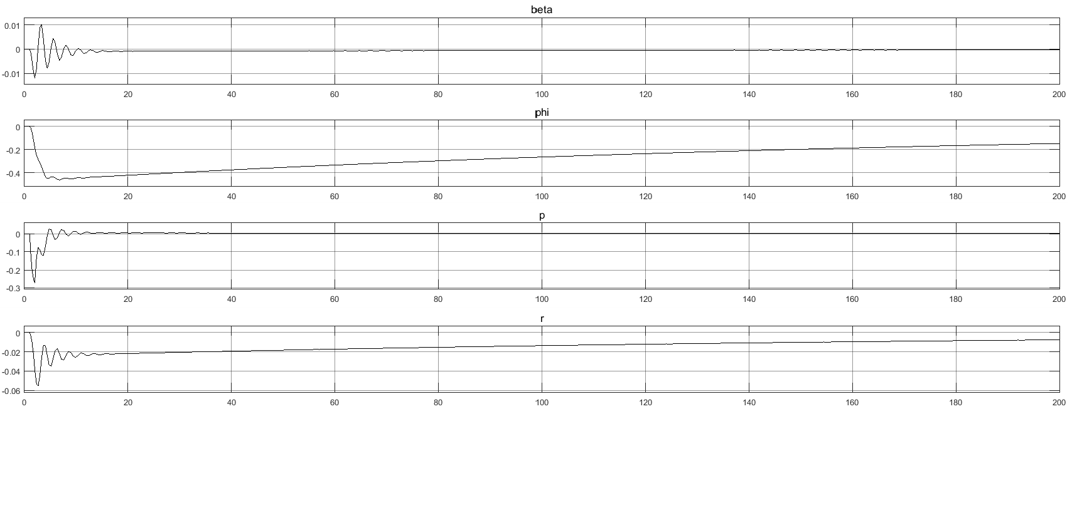 当给副翼施加该操纵信号时，滚转角滚转角响应时间变长。

（2）对方向舵施加2度的长度1s的阶跃信号，响应如下图所示：

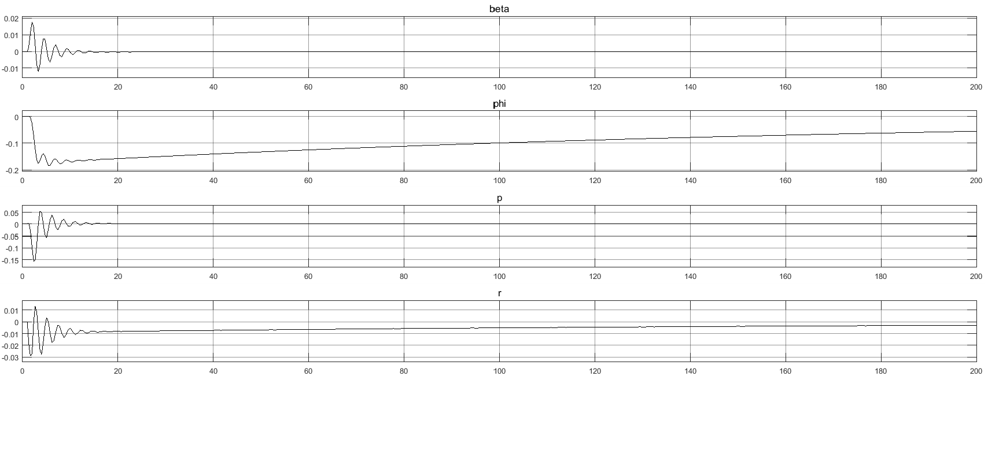

由上图可以看出，比中空的响应时间变长。

1.8 高空中速配平、线性化及品质评定

当高度为38000ft，速度为800ft/s时，选取飞机水平飞行状态，在无扰动的情况下对F16进行配平、线性化及解耦。配平结果如下所示：

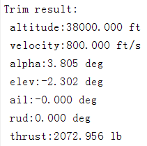

1.8.1纵向运动

1. 纵向稳定性分析

输入deltat=deltae=0，设初始状态。

响应曲线如下图所示：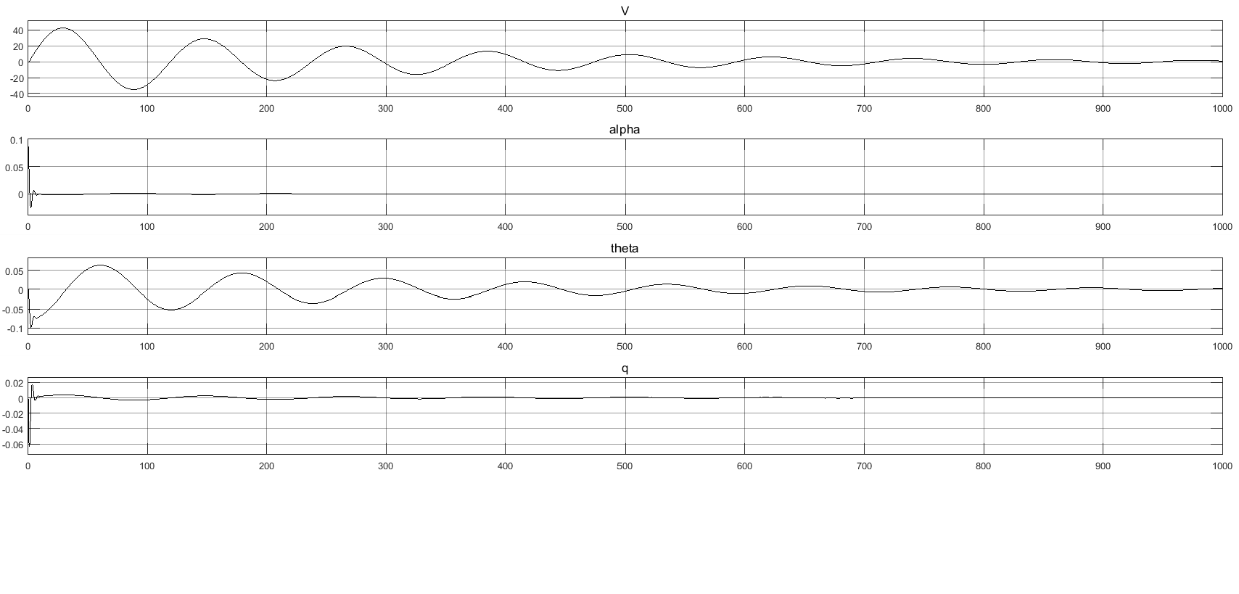

由图中可知，给飞机纵向施加一个阶跃迎角干扰信号时，随高度增加恢复平衡时间更长。

2. 纵向操纵性分析

设初始状态为0，施加输入信号：为2度的长度1s的阶跃信号。响应如下图所示：

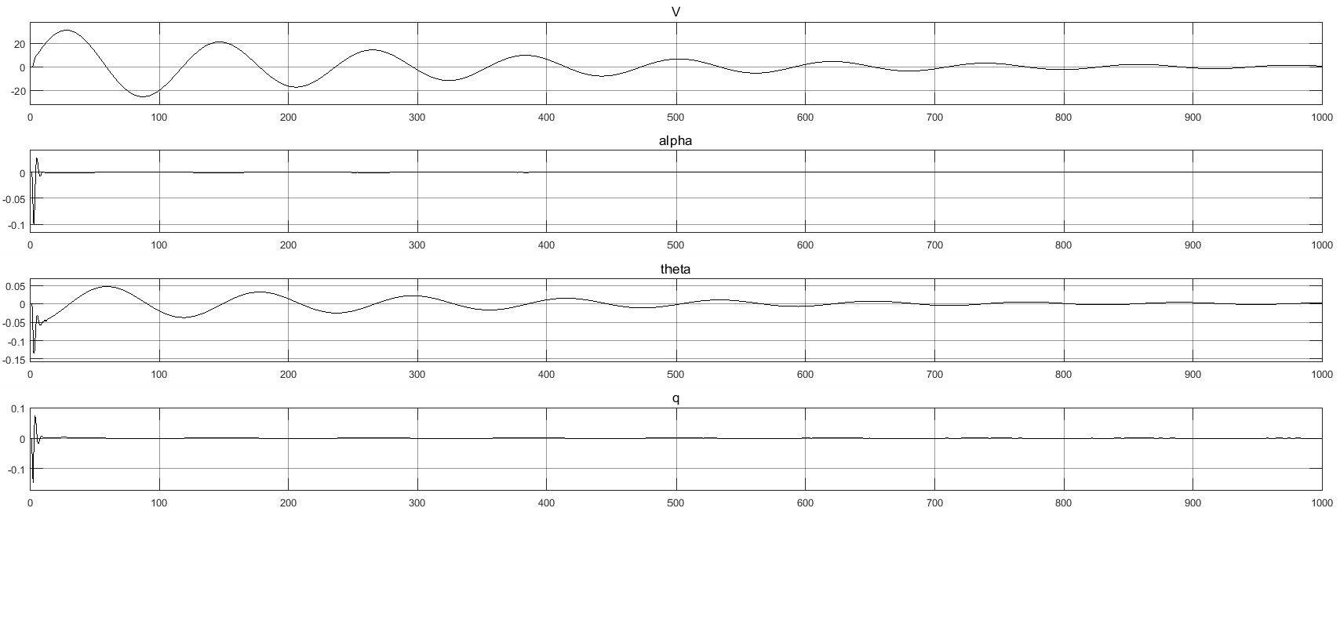

当给升降舵施加该操纵信号时，系统长周期运动震荡加剧，短周期运动变化不大。

1.8.2横侧向运动

1. 横侧向稳定性分析

输入deltaa=deltar=0，设初始状态为。

响应曲线如下图所示：

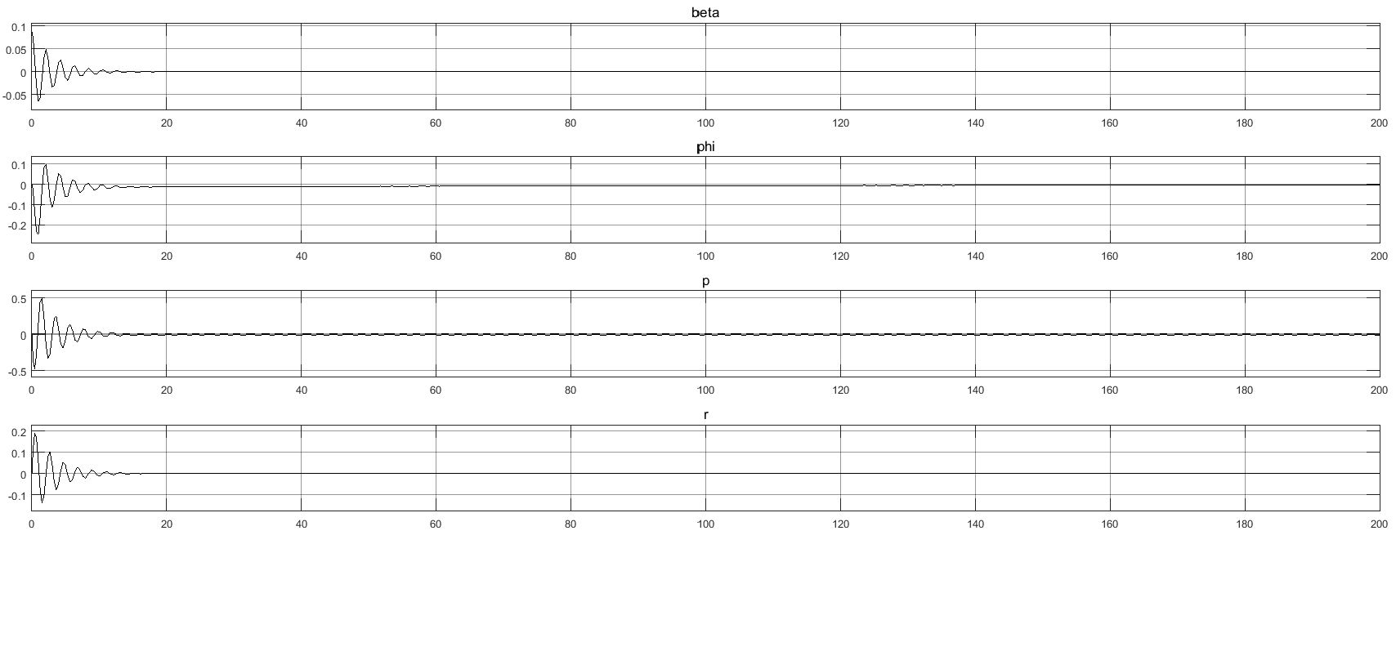

给飞机横侧向施加一个阶跃侧滑角干扰信号时，自身能够快速恢复到平衡状态，这说明飞机具有很好的稳定性能。

3. 横侧向操纵性分析

（1）对副翼施加2度的长度1s的阶跃信号，各状态输出响应图如下：

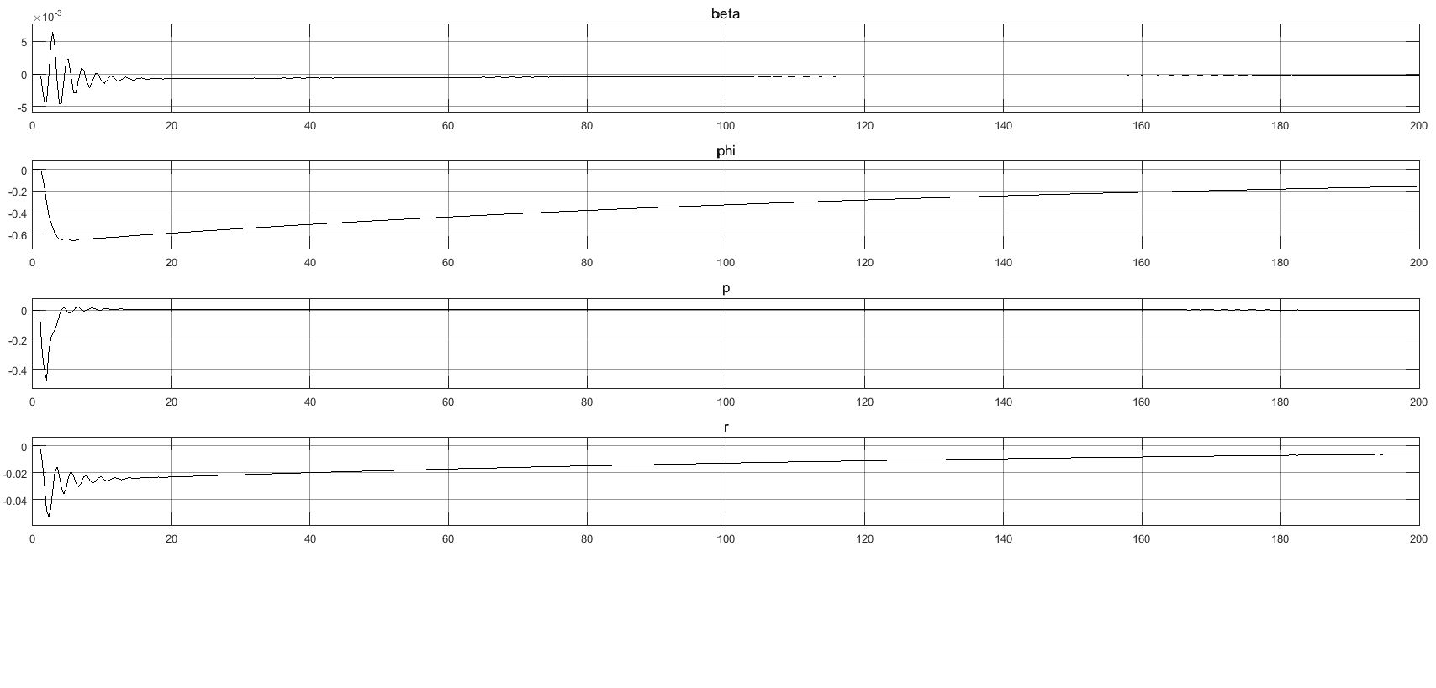 当给副翼施加该操纵信号时，系统的响应时间变长。

（2）对方向舵施加2度的长度1s的阶跃信号，响应如下图所示：

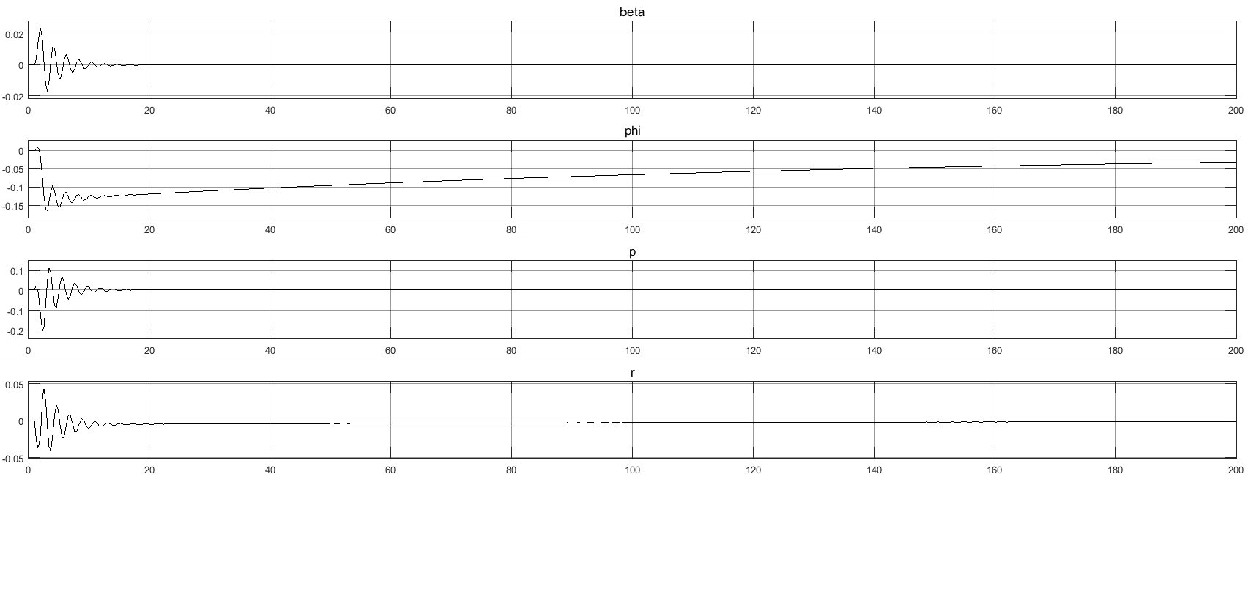

由上图可以看出，比中空的响应时间变长。

1.9 高空高速配平、线性化及品质评定

当高度为40000ft，速度为900ft/s时，选取飞机水平飞行状态，在无扰动的情况下对F16进行配平、线性化及解耦。配平结果如下所示：

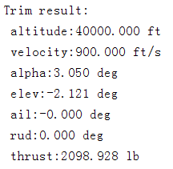

1.9.1纵向运动

1. 纵向稳定性分析

输入deltat=deltae=0，设初始状态。

响应曲线如下图所示：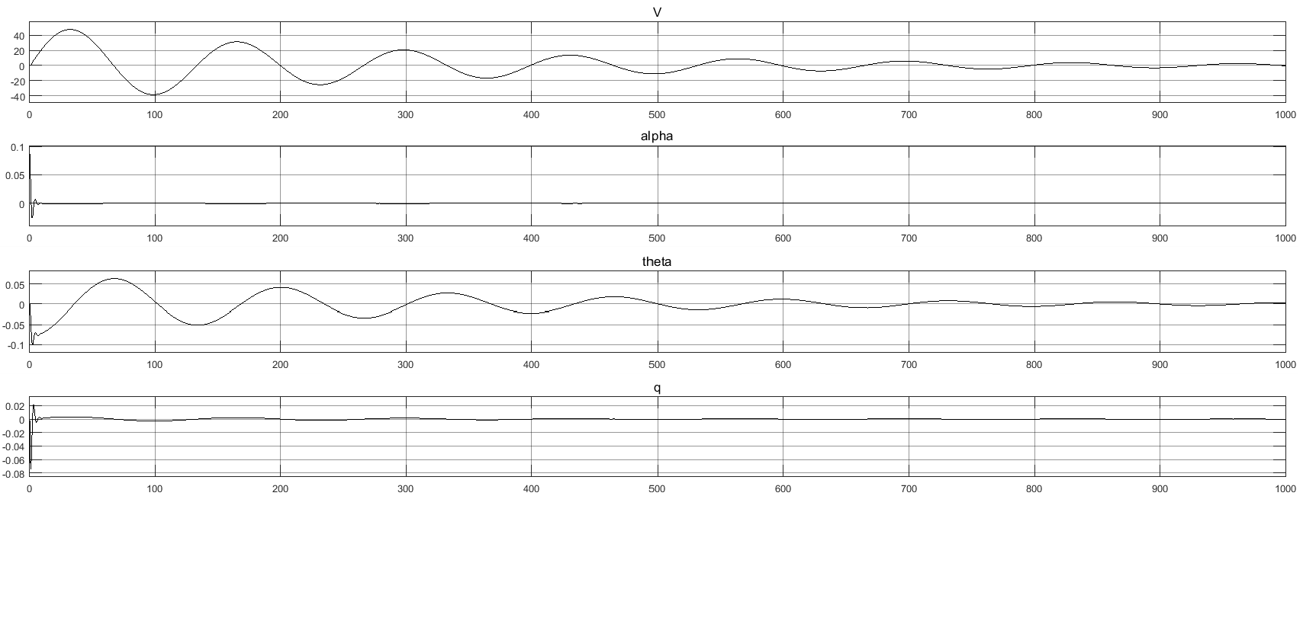

由图中可知，给飞机纵向施加一个阶跃迎角干扰信号时，随高度增加恢复平衡时间更长。

2. 纵向操纵性分析

设初始状态为0，施加输入信号：为2度的长度1s的阶跃信号。响应如下图所示：

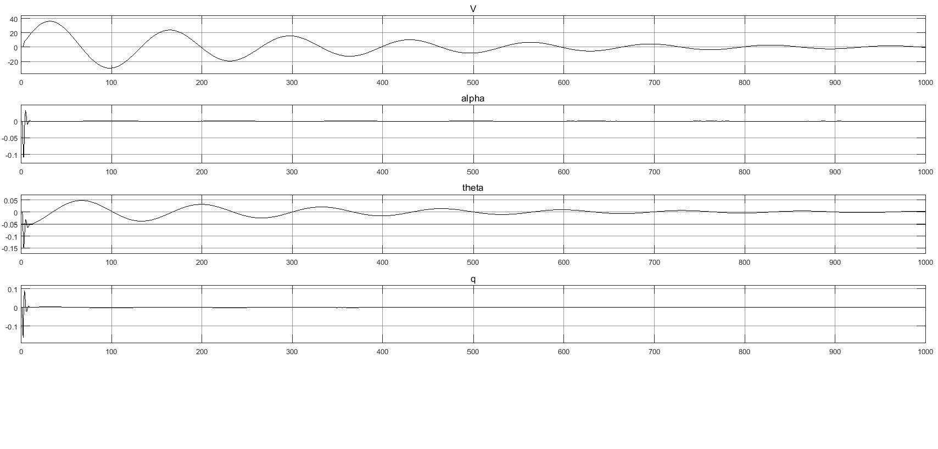

当给升降舵施加该操纵信号时，长周期运动稳态时间变长。

1.9.2横侧向运动

1. 横侧向稳定性分析

输入deltaa=deltar=0，设初始状态为。

响应曲线如下图所示：

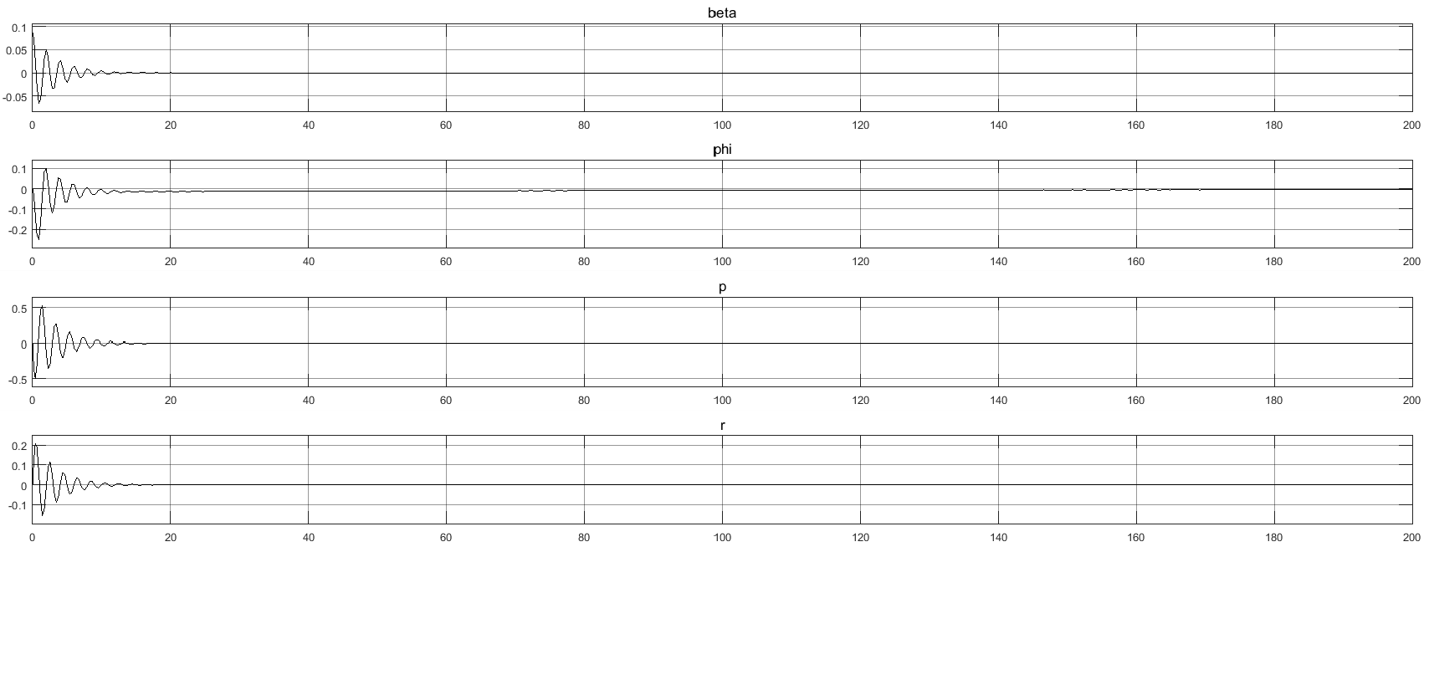

给飞机横侧向施加一个阶跃侧滑角干扰信号时，能够快速恢复到平衡状态，这说明飞机具有较好的稳定性能。

3. 横侧向操纵性分析

（1）对副翼施加2度的长度1s的阶跃信号，飞机各状态的变化。各状态输出响应图如下：

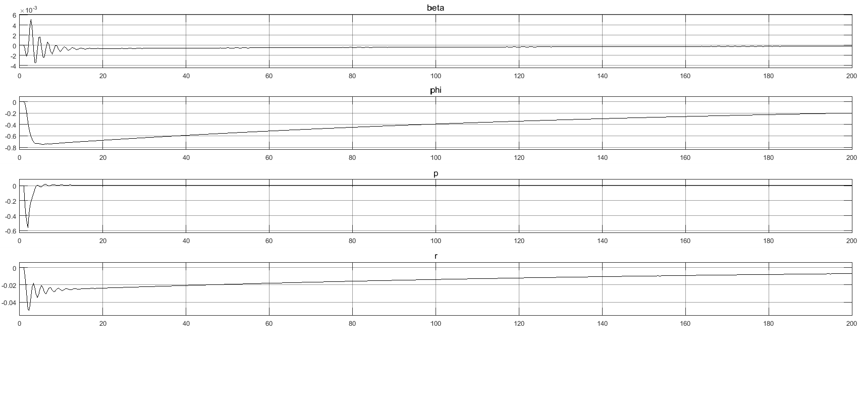 当给副翼施加该操纵信号时，滚转角响应时间比高空中速响应输入信号的时间变长。

（2）对方向舵施加2度的长度1s的阶跃信号，响应如下图所示：

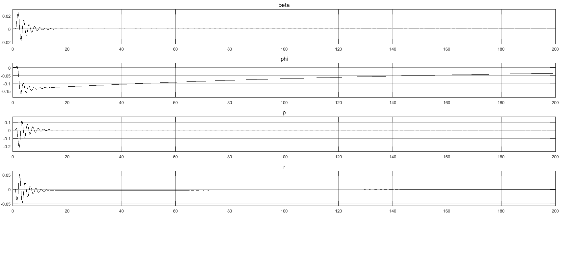

由上图可以看出，偏航运动和滚转运动在方向舵面的偏转下，均可以较快的响应输入，具有较好的操纵性。

# 二．F16的控制率设计

2.1增稳设计

选取22000ft,600ft/s的飞机状态，对其进行配平

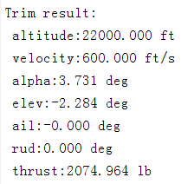

线性化后，可得系统的纵向运动品质：

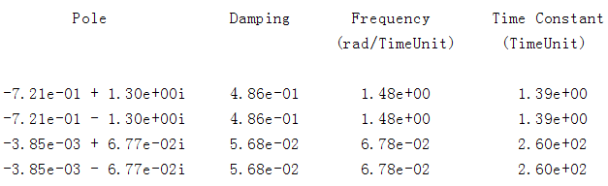

横侧向运动品质：

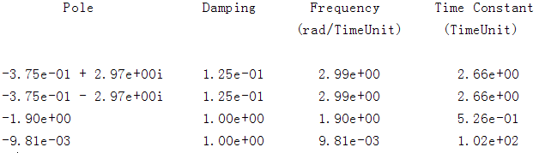

经分析可知：纵向运动与横侧向运动的阻尼比较低，需要设计增稳。

2.1.1纵向增稳

纵向增稳系统采用引用迎角和俯仰角速率的控制率。当存在扰动（输入）时，飞机纵向运动的初始阶段，短周期运动占主导地位，其过渡时间短，并且在这个很短的初始阶段，飞行速度和俯仰角的增量变化不大。因此在引用迎角和俯仰角速率的增稳系统设计时，可近似认为：。

采用比例式增稳系统控制率：



增稳控制系统，Simulink仿真图设计如下：

在比例式控制率的设计中将=-4.31，=4.37，在alpha给定5°干扰作用时，增稳前后对比图如下（其中蓝色的实线为增稳前响应曲线，红色虚线为增稳后响应曲线）

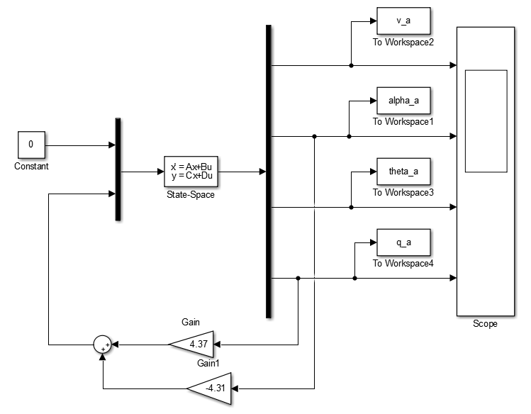



v的零输入响应曲线增稳前后比较图



alpha的零输入响应曲线增稳前后比较图



theta的零输入响应曲线增稳前后比较图



q的零输入响应曲线增稳前后比较图

由响应图可以看出，增稳后的系统恢复平衡位置的时间明显减少，系统的超调也减少，调节时间变短。系统的静稳定性提高。

2.1.2横向增稳

经分析可知：荷兰滚模态阻尼小，需要进行航向增稳。

采用比例增稳控制率：



在比例式控制率的设计中取=116，=20，在beta给定5°干扰作用时，增稳前后对比图如下（其中蓝色的实线为增稳前响应曲线，红色虚线为增稳后响应曲线）

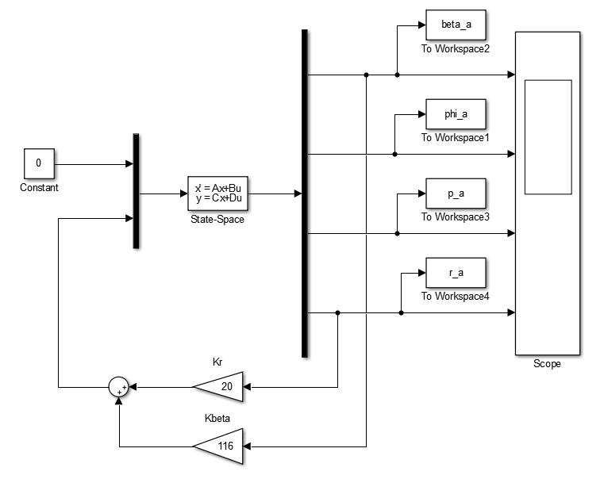



beta的零输入响应曲线增稳前后比较图



phi的零输入响应曲线增稳前后比较图



p的零输入响应曲线增稳前后比较图



r的零输入响应曲线增稳前后比较图

经过对比可以发现：增稳后系统的超调减小，阻尼增大，系统的稳定性增强。

2.2 基于线性化模型的控制律设计

设计飞机纵向、横侧向姿态保持与控制控制律，设计飞机高度预选、航向预选、定点盘旋以及平面轨迹跟踪控制律。

2.2.1高度预选控制律设计

高度控制主要是在俯仰角稳定回路的基础上构成的，为了避免在给定高度上下出现振荡，引入高度差的微分信号，以改善高度稳定系统的阻特性，同时为了消除高度误差，引入积分控制。

采用的控制律形式为：

控制器结构如下：

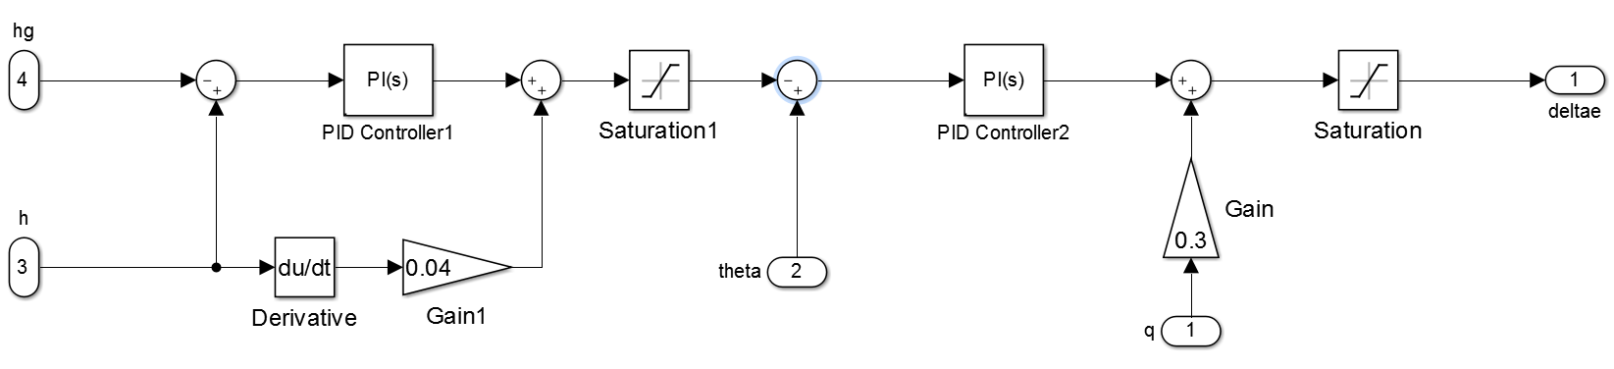

给定高度变化量为100ft，即下降100ft,得到仿真结果如下：











升降舵舵偏角变化图

从仿真结果可以看出：高度响应较快，大约在20s，由于飞机下降，所以速度有所上升，而且俯仰角以及俯仰角速度稳定较快，舵偏角响应平稳，满足高度控制的要求。

2.2.2航向预选控制律设计

航向预选控制飞机的副翼和升降舵，控制律形式为



搭建的控制器如下图：

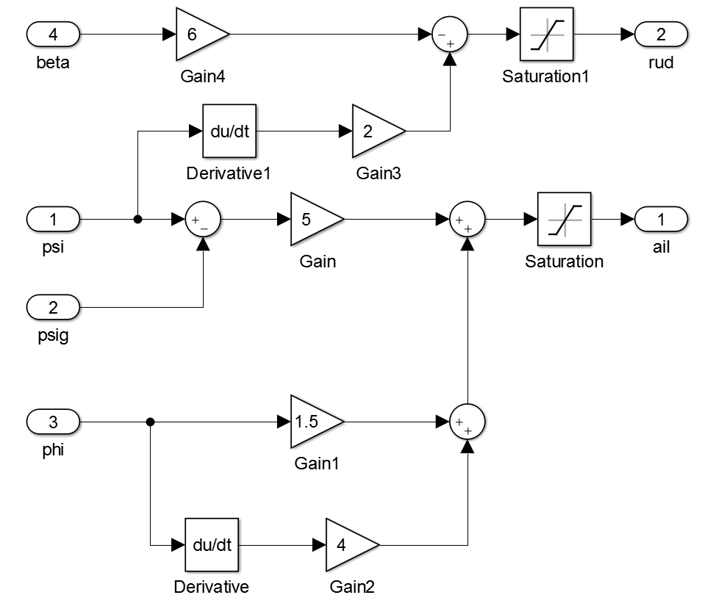

给定偏航角psi=，仿真结果如下：







从仿真结果可以看出：航向在20s达到稳定，系统响应快速，角速度满足要求，转弯过程中侧滑角较小，满足转弯要求。

2.2.3平面轨迹跟踪控制律设计

轨迹跟踪控制采用副翼和升降舵实现，控制律形式为



控制器结构如下：

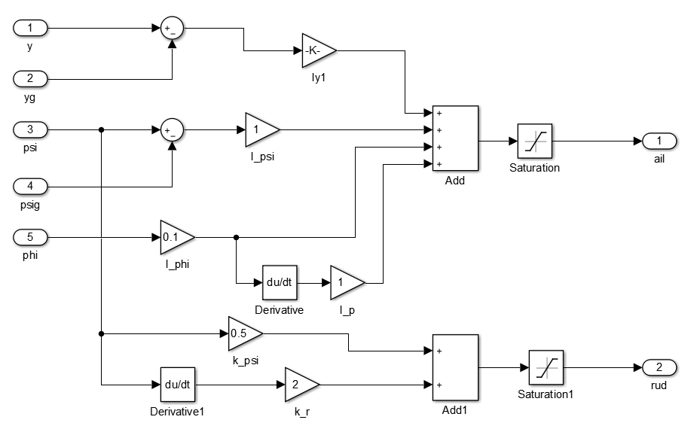

为简单起见，此处航向角取0，则侧向偏离可由东向位置直接表示。

给定东向偏离200ft，得到仿真结果如下:







从仿真结果可以看出：系统可以较快消除侧向偏离，回到预定轨迹，而且在调节中，各角度变化平滑。

2.2.4定高盘旋系统控制律设计

定点盘旋是指飞机在水平面内，连续改变飞行方向，保证滚转与偏航运动两者耦合影响最小，即，由此可知定点盘旋可通过协调转弯实现。

协调转弯的条件为：



且有：；此外，还必须保证高度不变。

将控制信号分别加入自动驾驶仪的滚转和航向两个通道，同时，在航向通道引入信号，以减小侧滑。滚转和偏航两个通道的控制律为：

 

协调转弯为保证不掉高度必须操纵升降舵提供舵面力矩，以维护协调转弯时对俯仰角速率的要求和对的要求。

无论飞机是左转弯，还是右转弯，为保证高度都要使向上偏。所以，纵向控制律必须在满足高度保持的基础上增加项。最终得到纵向控制律为：



协调转弯的simulink仿真模型如下：

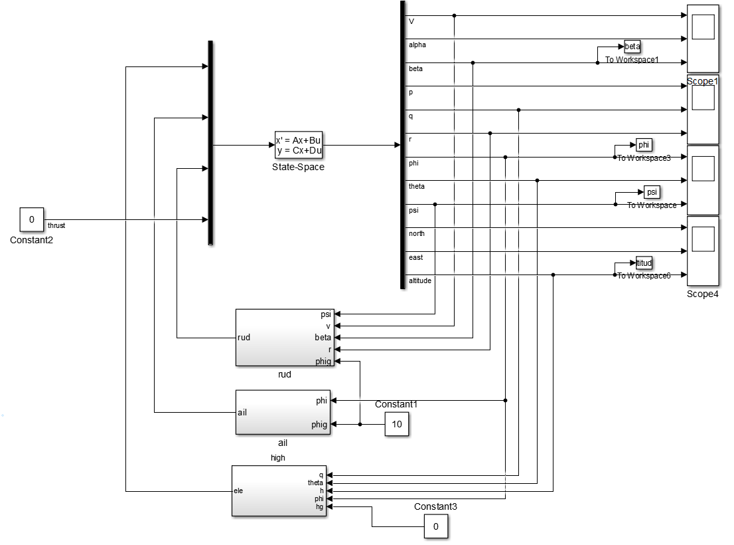

各状态量的仿真图如图所示：



从上图可以看出：协调转弯起始有较小的侧滑角，最终稳定时，侧滑角为0，满足协调转弯的要求，且转弯过程中高度几乎不变，且系统响应较快。从航向角可以看出，转弯平滑，以一固定的转弯速率进行转弯。

2.3剖面飞行

起点，首先平飞20s，然后爬升200ft，接着平飞40s，继而下降400ft，接着平飞20s，然后过定点，最后定点盘旋400s结束飞行。

线性模型如下：

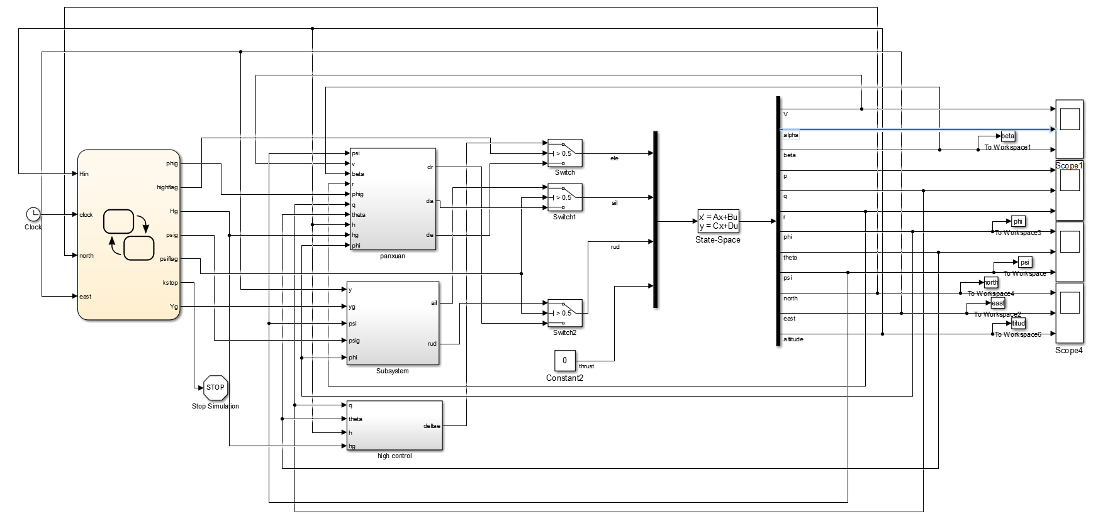

仿真结果如下：



从高度图中可以看出：高度控制虽然存在一定的偏差，但整体比较满意。



从北向位置与东向位置图中可以看出：轨迹与预计轨迹相差较大，我认为有一下几方面原因：

1. 线性化模型是在平衡点附近线性化的，而盘旋运动已然脱离平衡状态，因此控制效果不好。
2. 该线性化模型是在平飞状态下配平的，与盘旋状态相差较大。
3. 由于在全程中速度很小，所以北向位置变化较小，这与系统的A矩阵密切相关。

# 三、非线性模型验证

非线性验证模型如下：

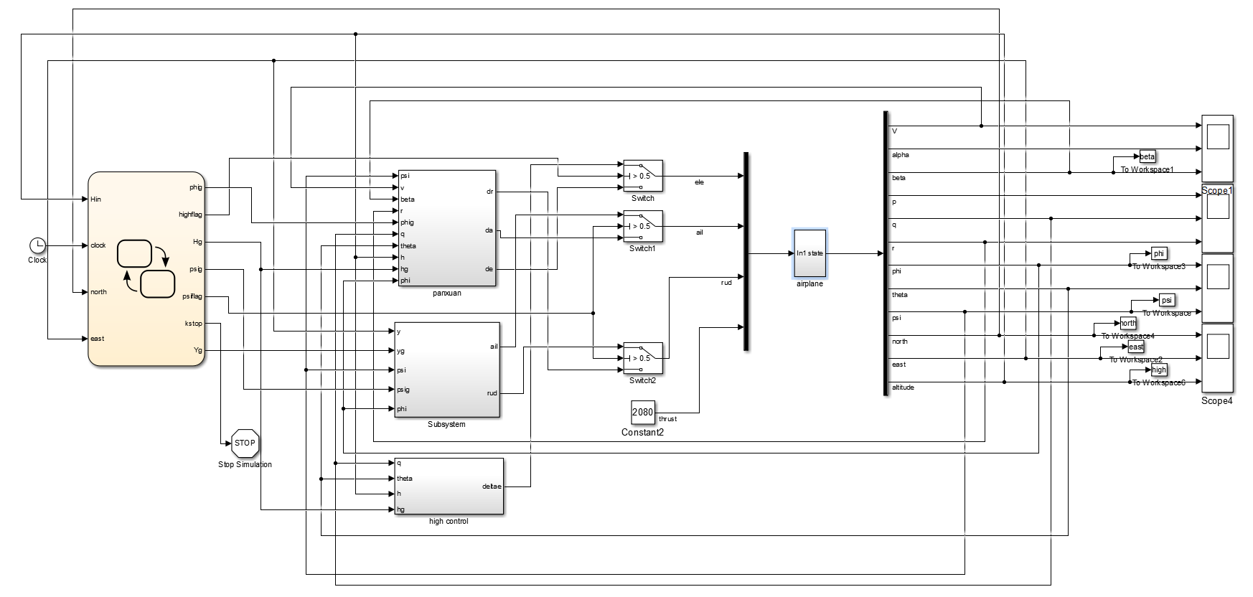

仿真过程：起点，首先平飞20s，然后爬升200ft，接着平飞40s，继而下降400ft，接着平飞20s，然后过定点，最后定点盘旋1500s结束飞行。

仿真结果如下图所示：



飞行高度曲线



从仿真结果可以看出：对于非线性模型，高度控制效果不错，可以进行高度保持等操作，但是在盘旋阶段还是存在一定的掉高行为；从横向剖面图中可以看出，飞机可以保持航向稳定，并消除侧向偏差，在盘旋阶段，飞行轨迹近似一个圆。

对于飞行曲线存在掉高和非标准圆形，分析原因如下：

本次没有设计速度保持功能，导致在盘旋过程中速度下降，从而使得飞行轨迹不是一个标准的圆，这同时也导致了高度下降。

# 四、总结

本次大作主要完成了以下几方面内容：

1. 飞机模型的建立以及配平线性化
2. 基于线性化模型设计了满足飞行要求的控制率

3、基于线性化模型进行了飞行剖面的设计与验证

4、将设计好的控制器运用于非线性模型进行飞行剖面的仿真与验证

通过这次作业，我学会了如何根据气动参数来搭建飞机模型，并进一步对非线性模型进行配平线性化，然后基于线性化模型运用经典的控制理论来设计控制律，并学会用非线性模型验证控制律。虽然本文设计的控制器并非最优，也存在各种问题，但是通过这次作业，我对飞行控制系统有了一个整体的把握，并学会对飞行器建模并设计控制器，我想这就是这门课程想要传授给我们的。